Инструкция
по сборке
3D принтера ZAV

Оглавление
- Комплектующие
- 1. Сборка рамы
- 2. Сборка каретки оси Z
- 3. Установка механики
- 4. Сборка экструдера
- 5. Сборка энкодера
- 6. Сборка портала оси Y
- 7. Сборка хотэнда
- 8. Сборка стола
- 9. Сборка RAMPS

Комплектующие
- КИТ1 набор ZAV от Алексея.
- Радиатор ZAV
- Провод 2-жильный с сечением не меньше 1.5мм, длина 1м для нагрева стола.
- Винты, гайки, шайбы
- Паяльник и все для пайки.
- Набор отверток
- Провода с сечением 0.2мм (можно использовать провод USB для подключения гаджетов к компьютеру)
- плоскогубцы, кусачки
- Клей ПВА
- Канцелярские прищепки 4шт
- Зеркало или стекло 200х200мм
- Светодиодная лента для подсветки корпуса.
- Компьютер со средой Arduino.
- Список деталей для покупки на сайте aliexpress

1. Сборка рамы
Потребуется:
Винты М3:
* 4мм - 14шт (12шт с потайной головкой)
* 8мм - 4шт
* 10мм - 43шт
* 12мм - 28шт
* 14мм - 2шт
* 15мм - 4шт
* 16мм - 108шт
* 18мм - 2шт
* 20мм - 6шт
* 25мм - 18шт
* 30мм - 2шт
* 35мм - 5шт
Гайки М3 - 200шт
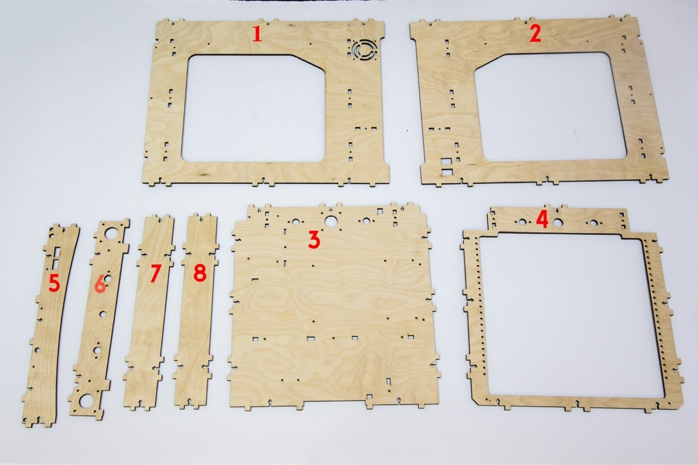
Устанавливаем гайки в пазы каждой детали.

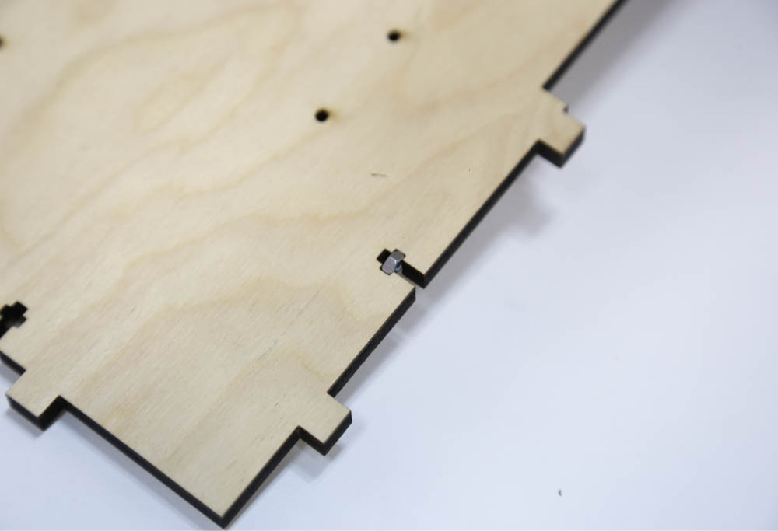

Соединяем дно корпуса (3) с ребром жесткости (5).
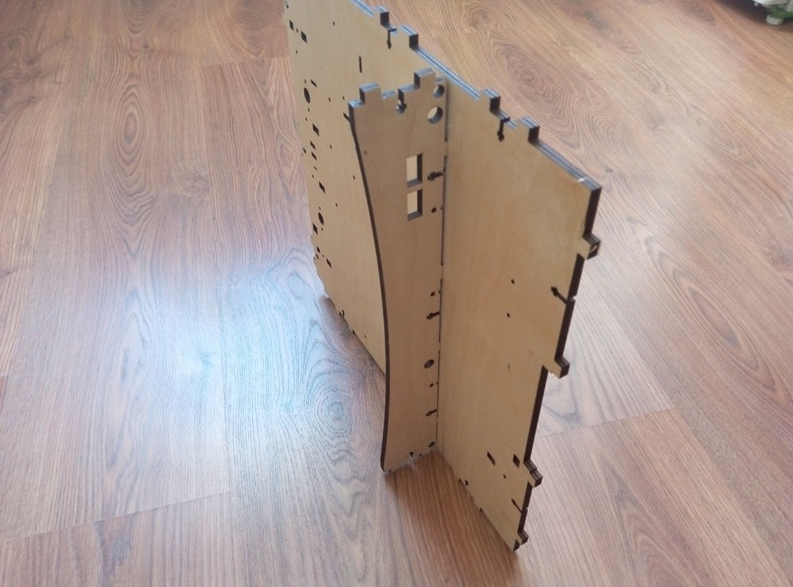
Соединяем боковую леталь корпуса (2) и дно корпуса (3).
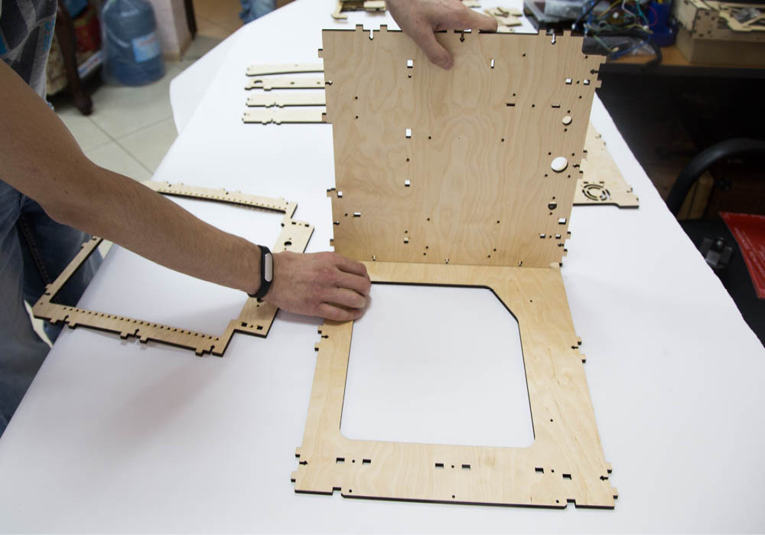
Устанавливаем деталь (4) c деталями (2) и (3).
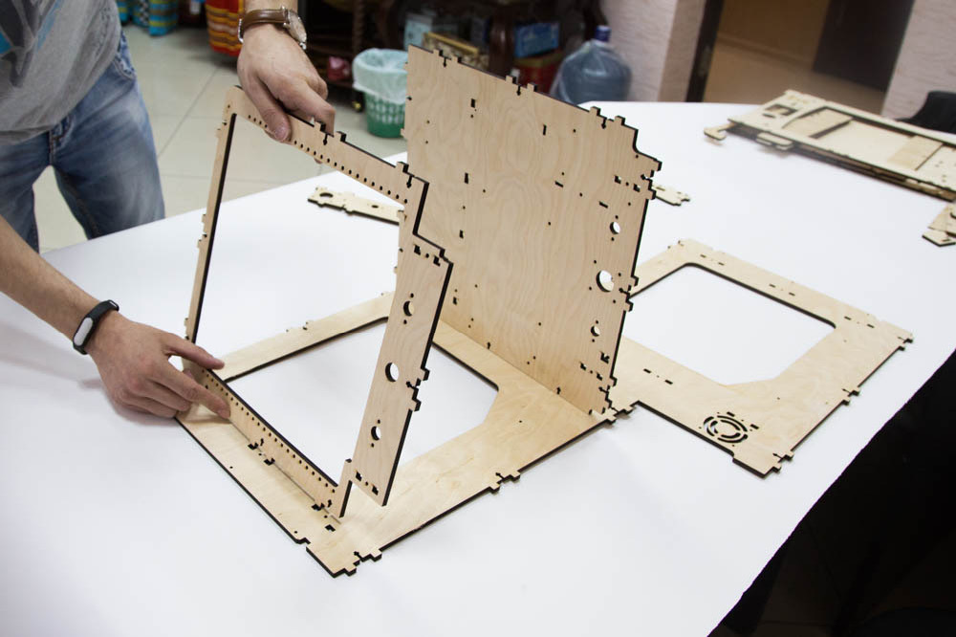

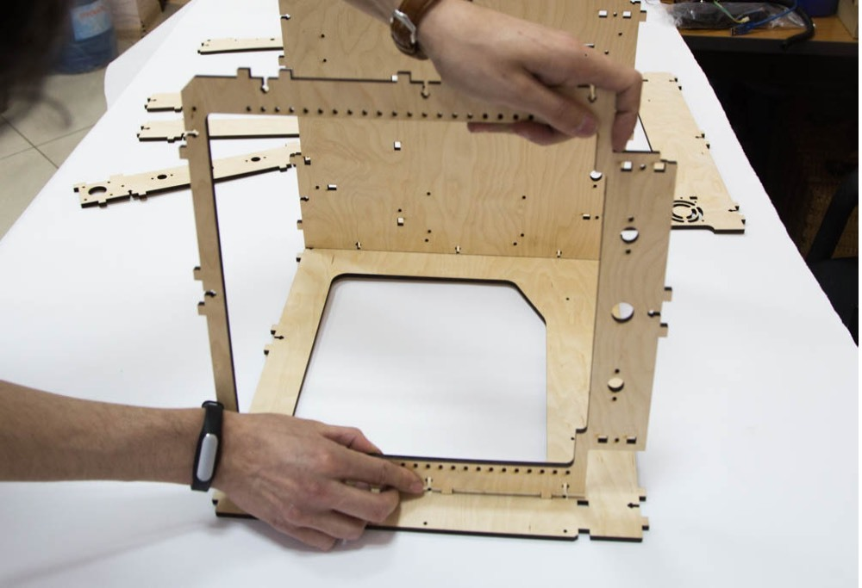

Устанавливаем деталь (6) в сборку.
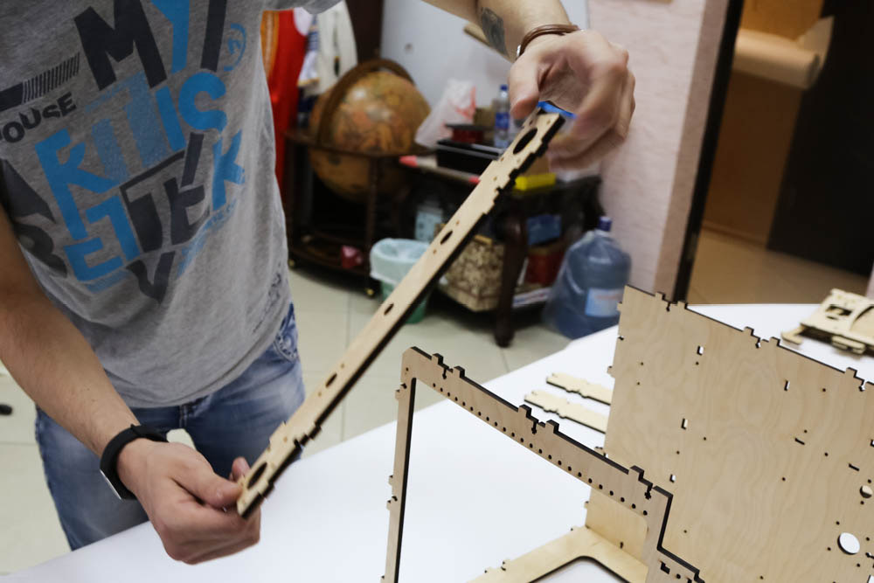

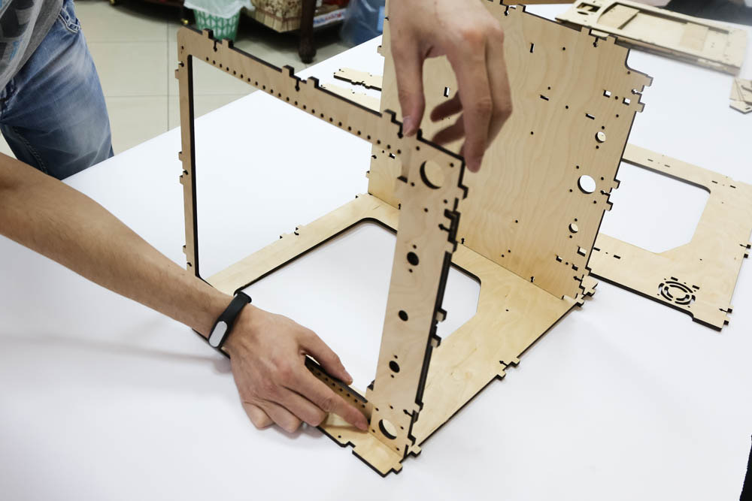

Соединяем детали (7) и (8).
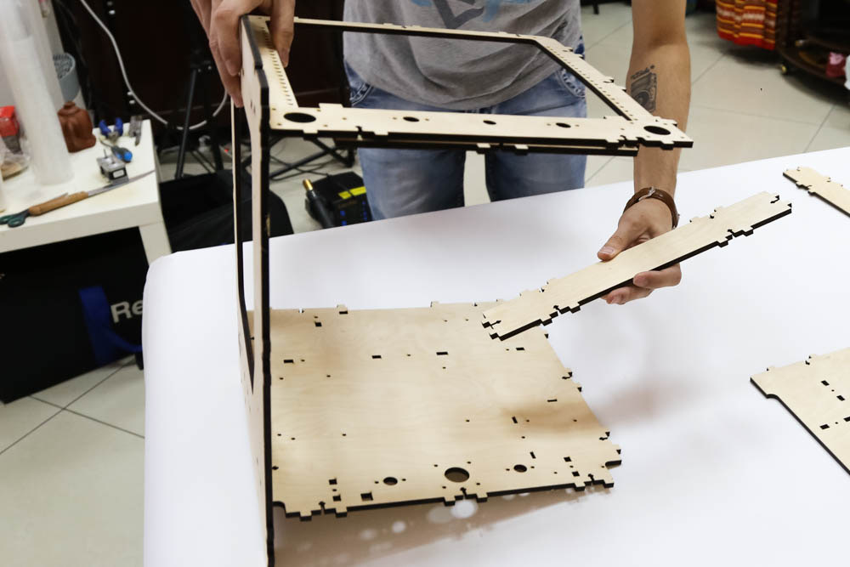

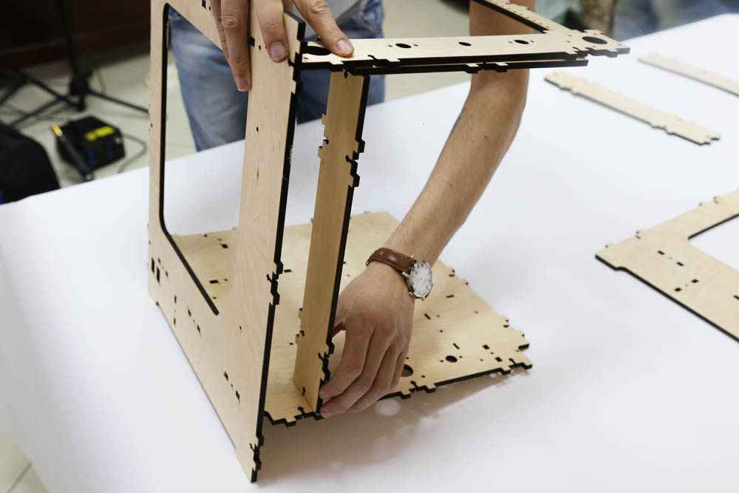

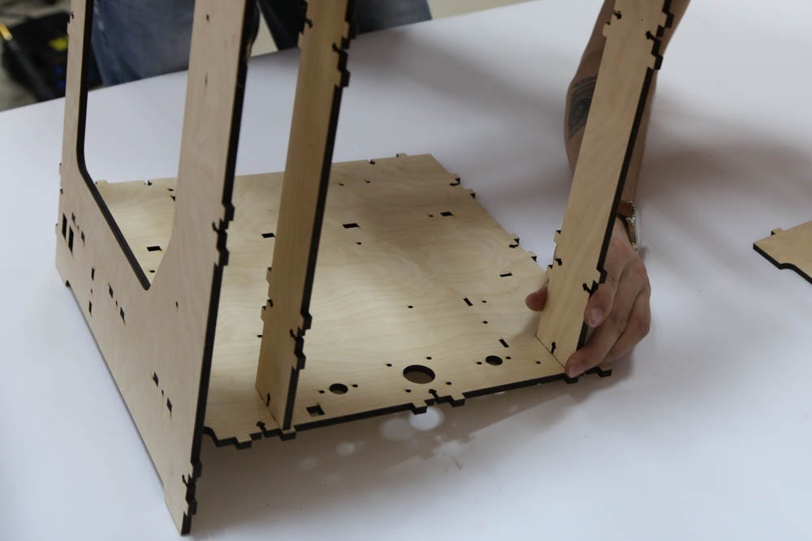

Устанавливаем вторую боковую часть корпуса (1).
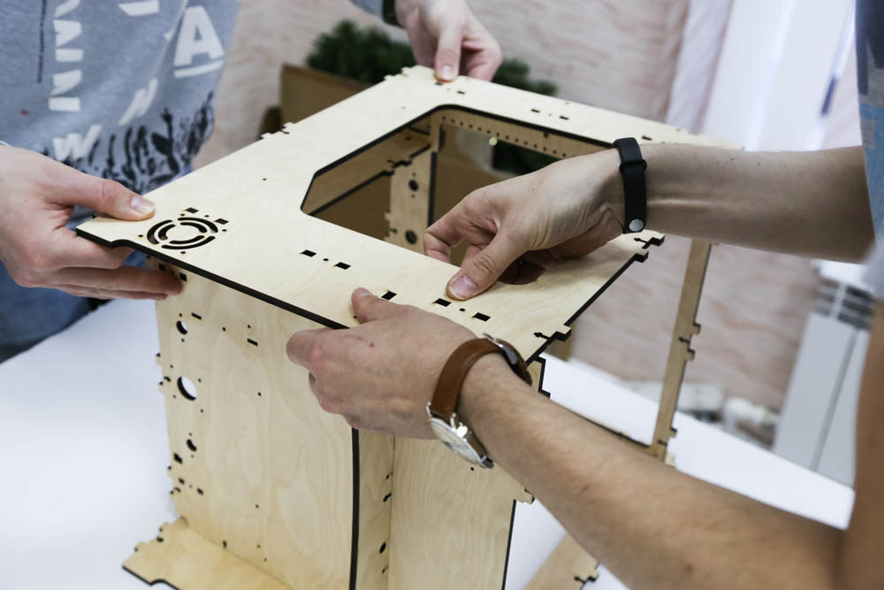
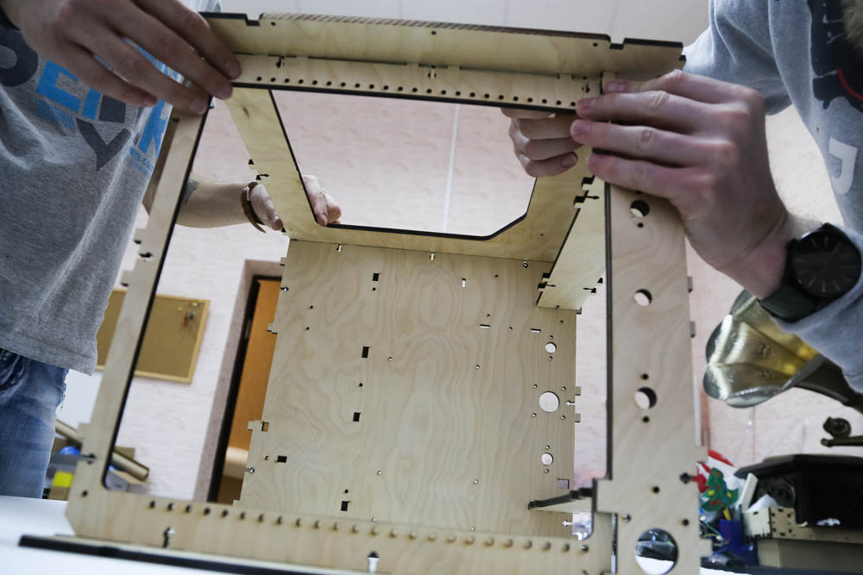

Соединяем заднюю часть корпуса, убедившись что пазы де- талей (7) и (8) входят правильно в заднюю часть корпуса.
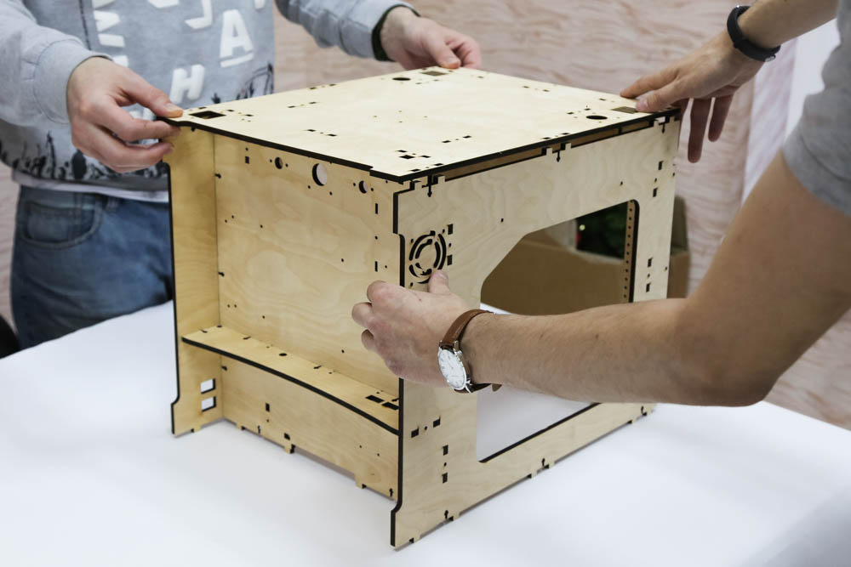

Устанавливаем переднюю часть корпуса.

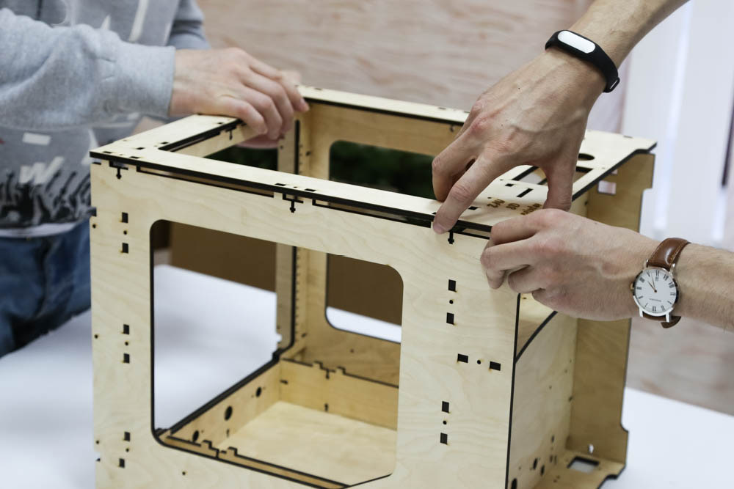
Соединяем планку установки подшипников для протяжки ремня и концевика оси У.
ПРОВЕРЯЕМ! Отверстия в планке находятся слева, как на фото.
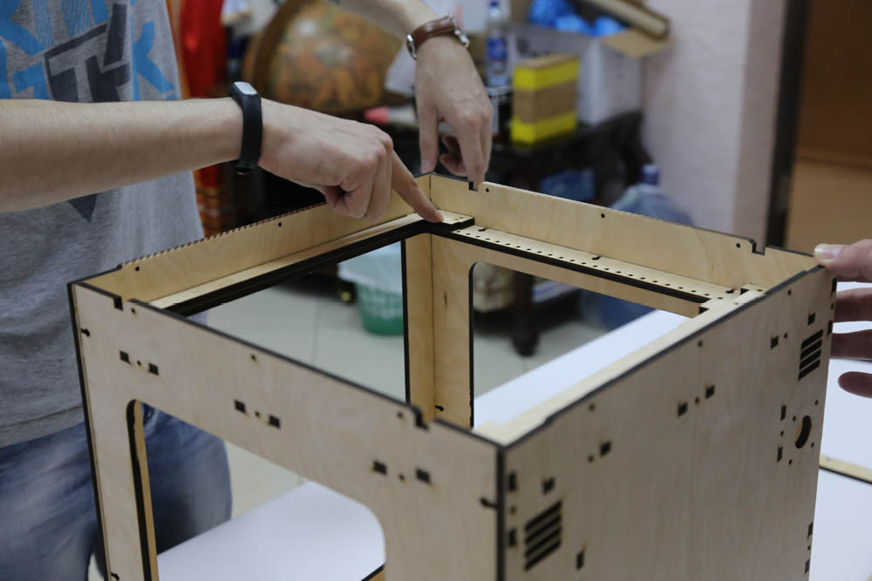

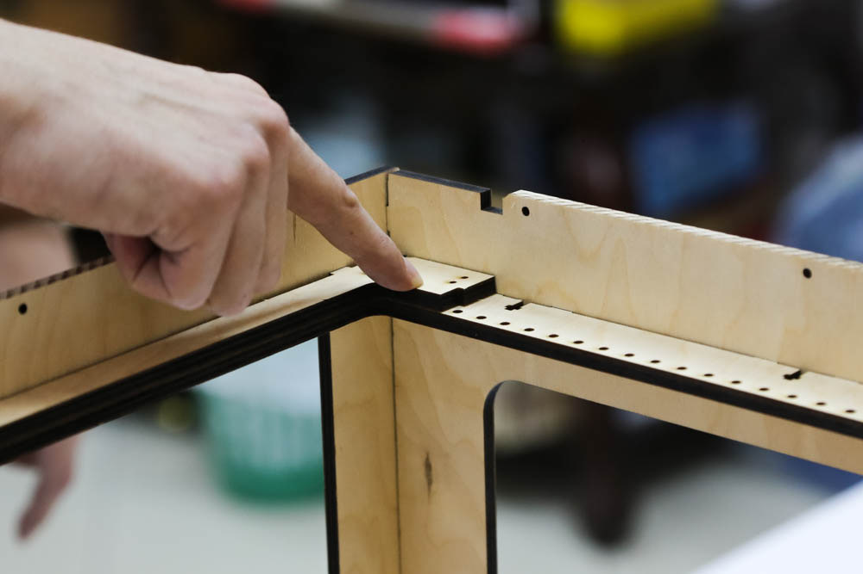

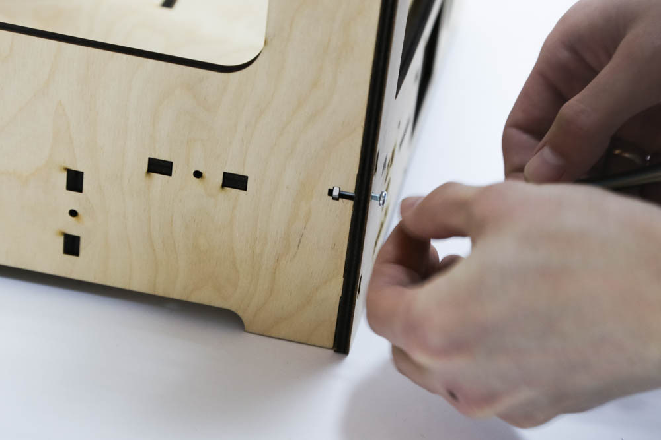

2. Сборка каретки оси Z
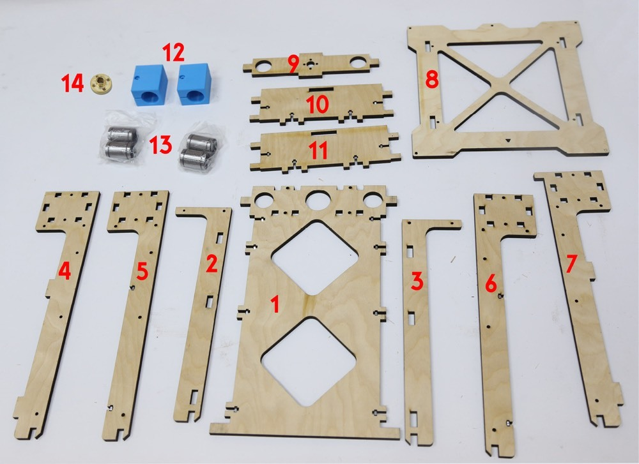
Соединяем основную часть каретки (1) с боковыми деталями (2) и (3)
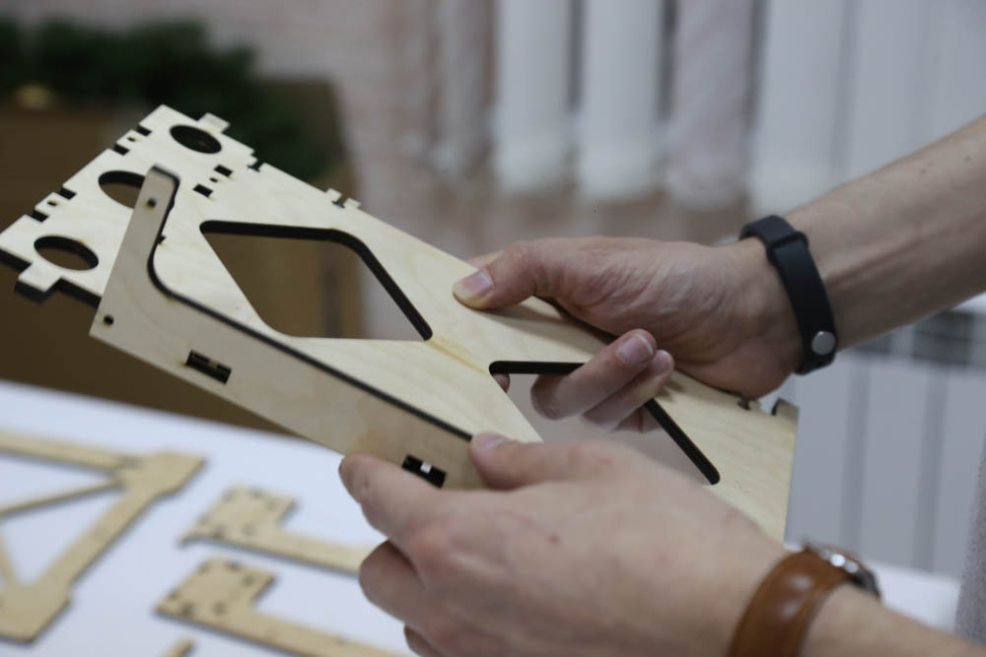
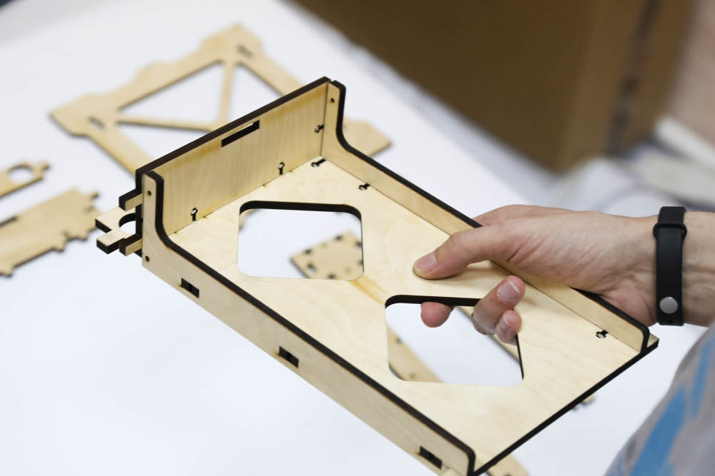

Устанавливаем гайку для трапецеидального винта в деталь (9) и фиксируем винтами М3 12мм.
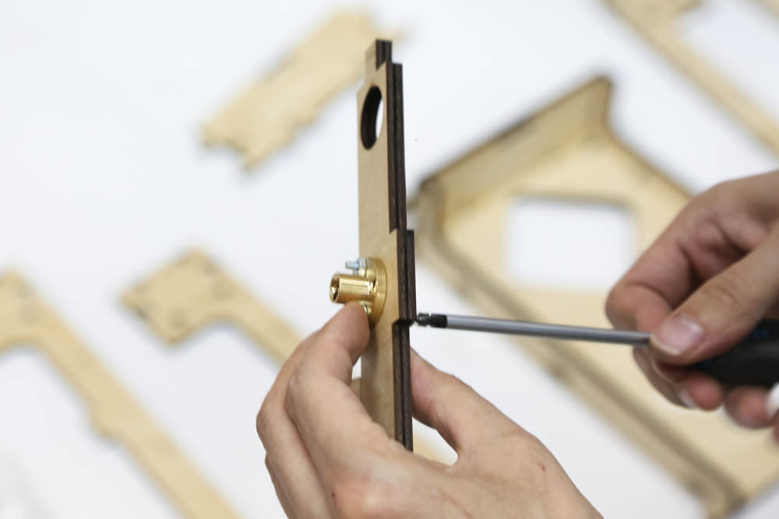

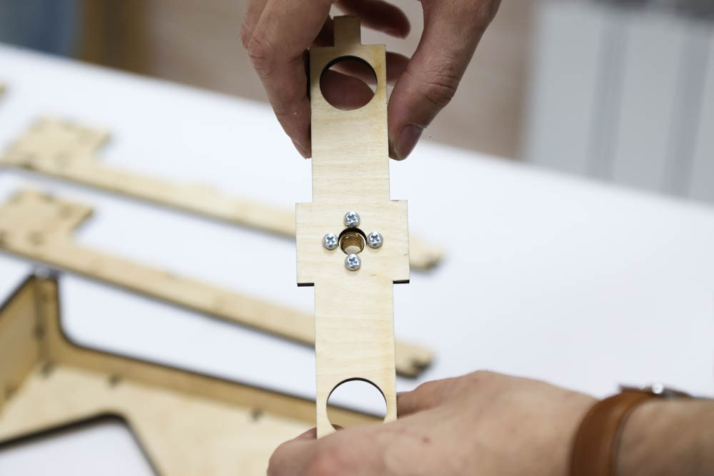
Устанавливаем по 2 линейных подшипника LM12UU (13) в крепления (12) и фиксируем винтами М3 35мм.
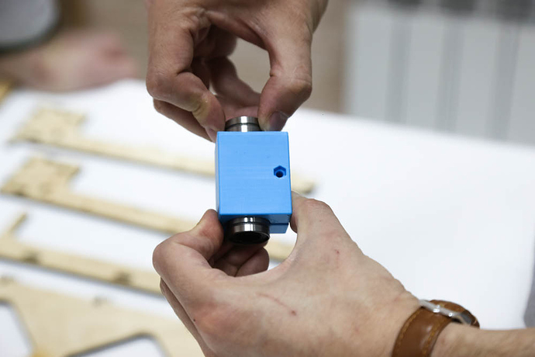
Устанавливаем крепление (12) с подшипниками (13) в основную часть каретки (1).
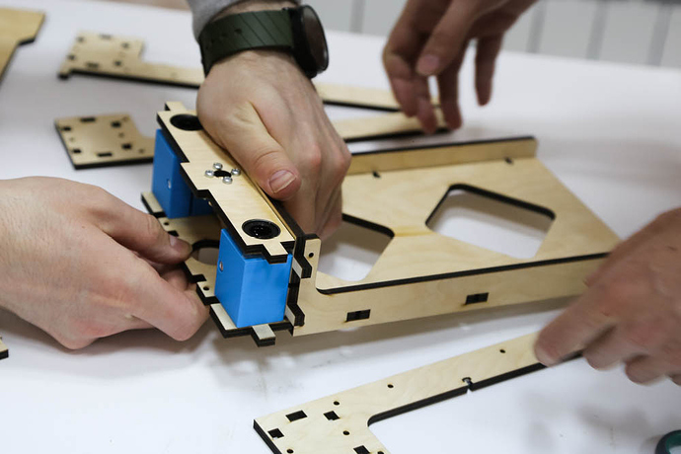
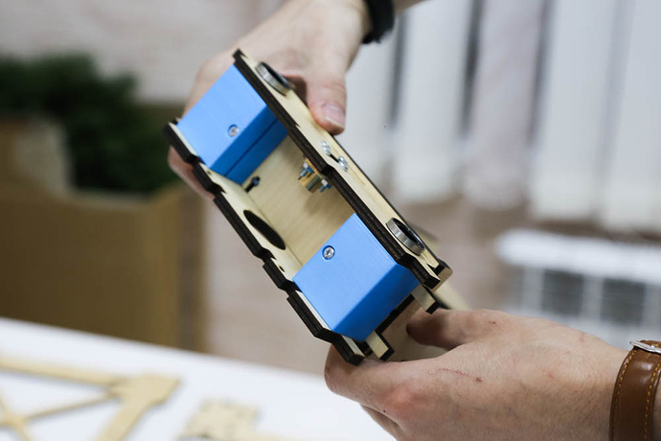

Устанавливаем заднюю стенку (11).
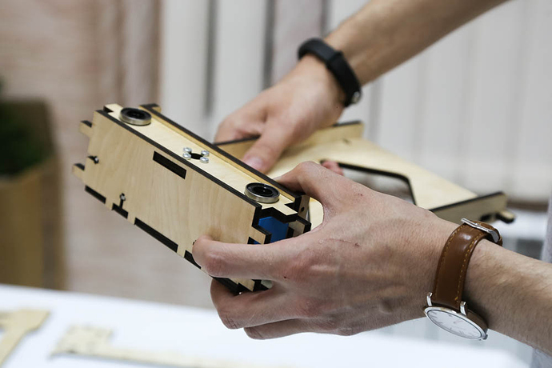
Соединяем детали (4), (5), (6) и (7) со сборкой картеки.
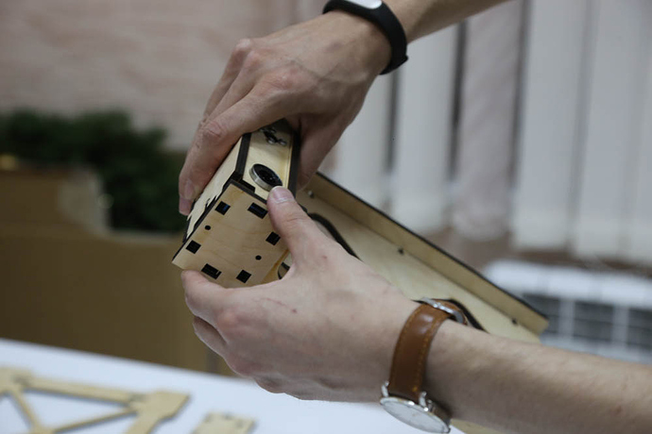

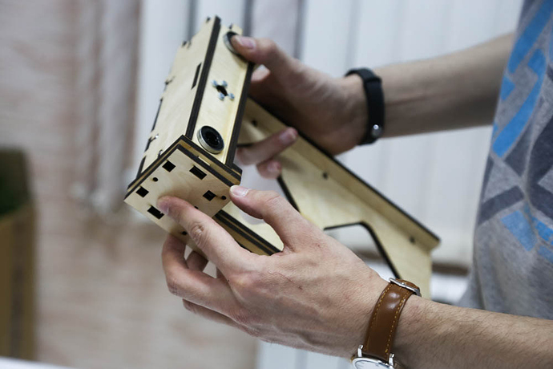
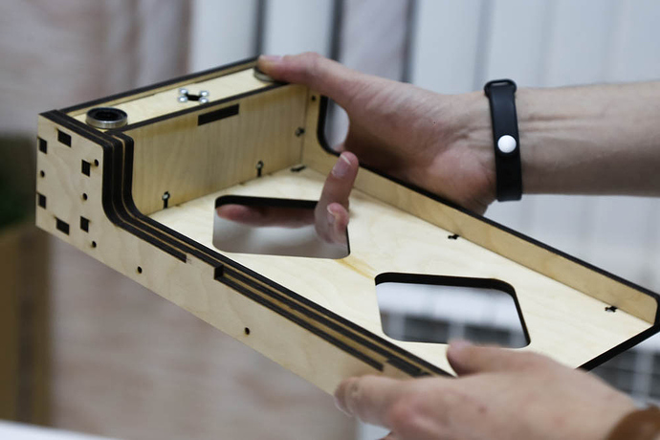

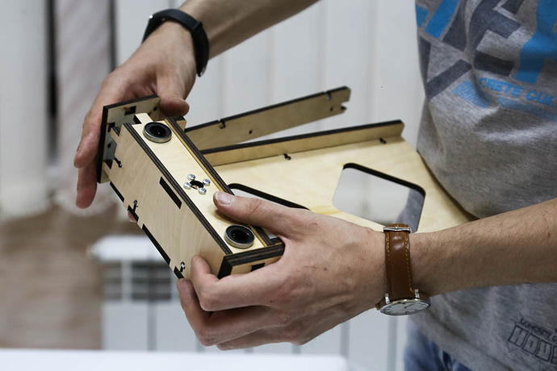

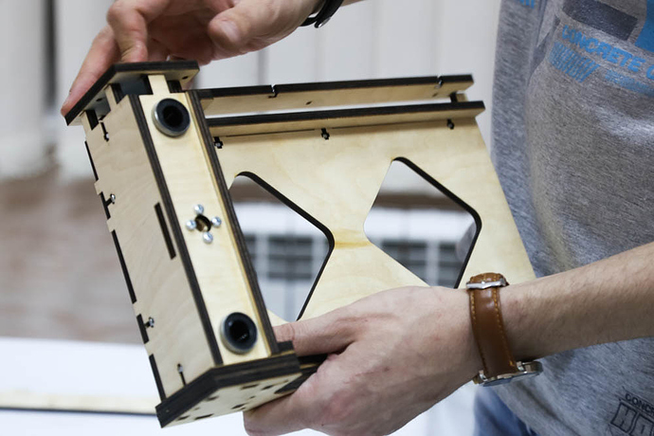

ПРОВЕРКА! Аппендикс концевика оси Z находится справа, как на фото.
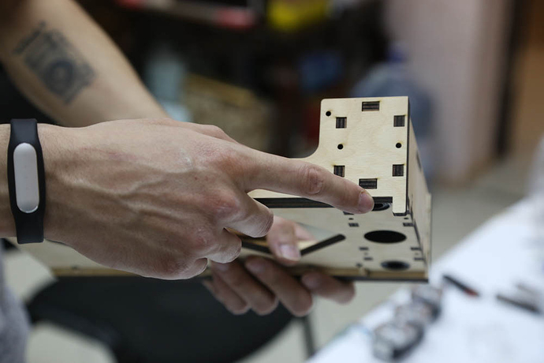

Фиксируем каретку винтами М3 16мм, 25мм, 30мм.
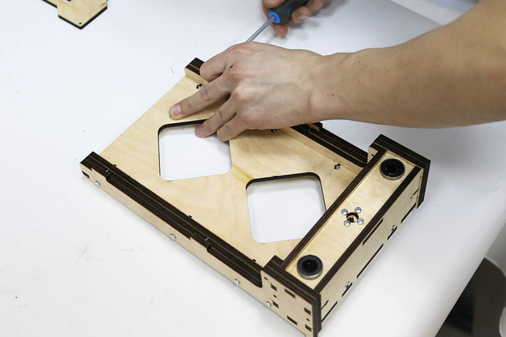

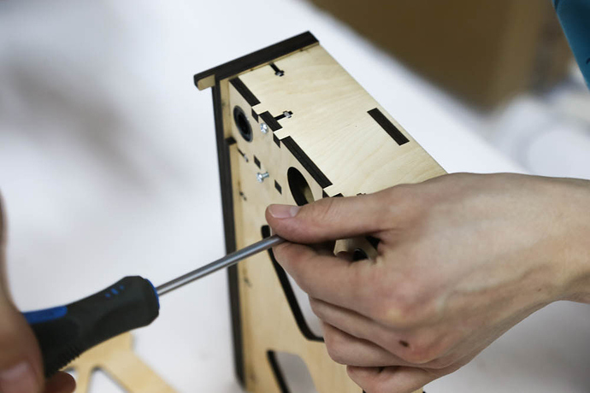

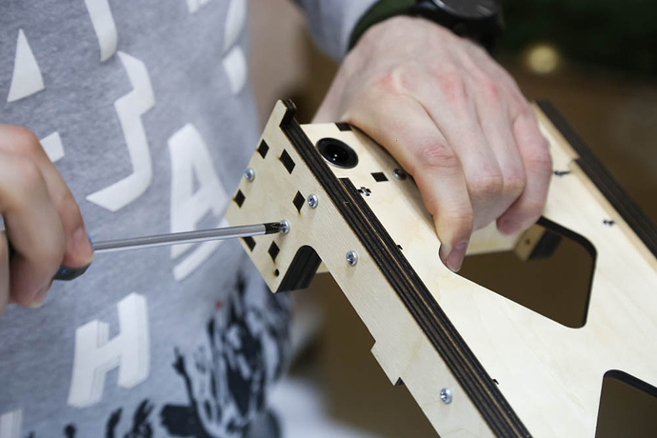

Устанавливаем подложку стола (8).
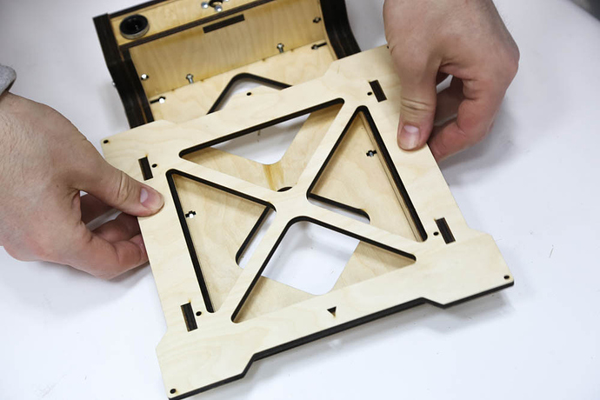

Фиксируем винтами М3 12мм.
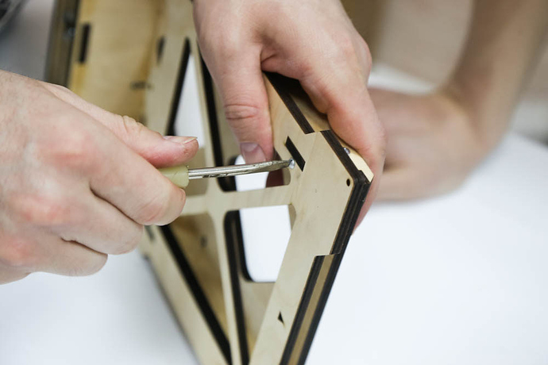

3. Установка механики
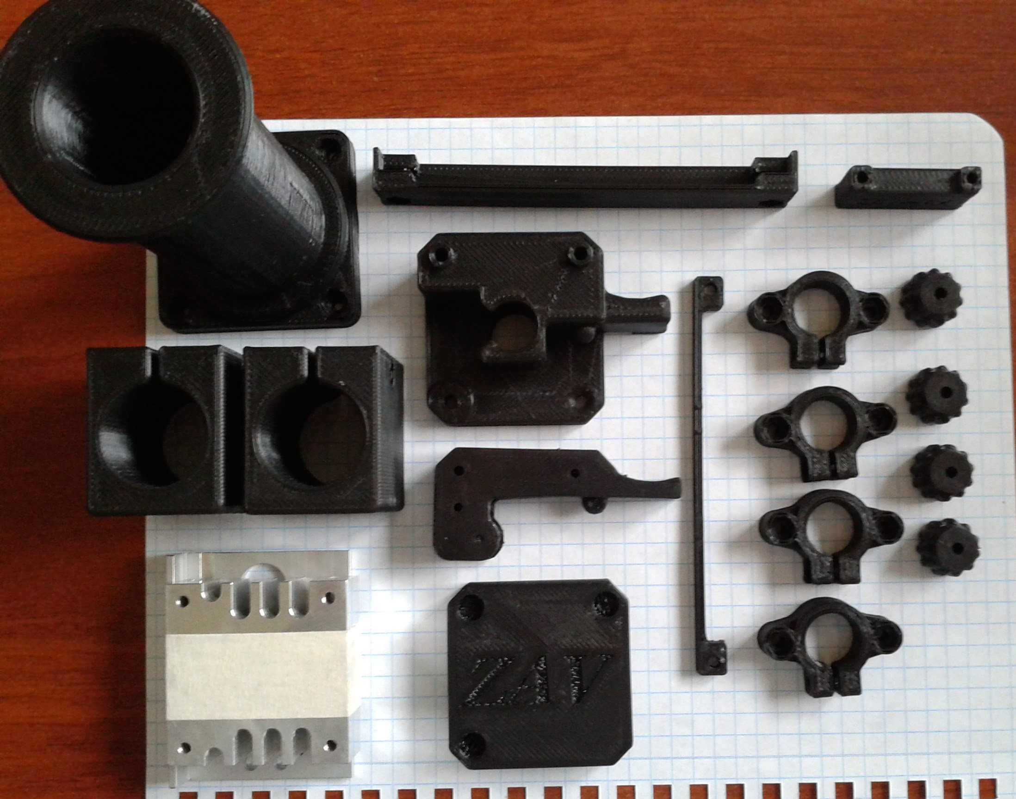

Устанавливаем мотор оси Z.
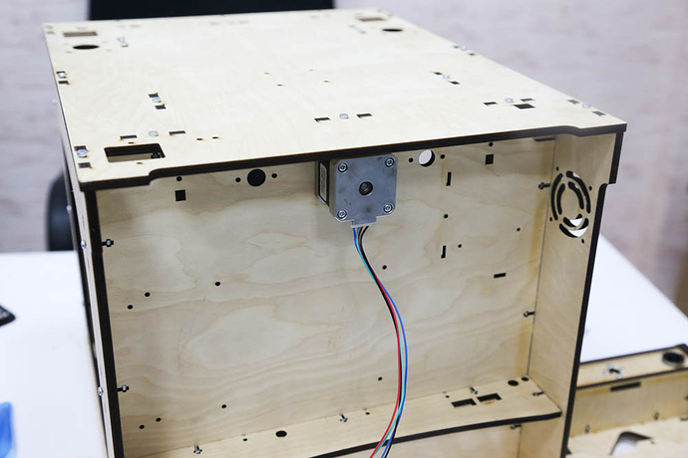
Фиксируем винтами М3 10мм.
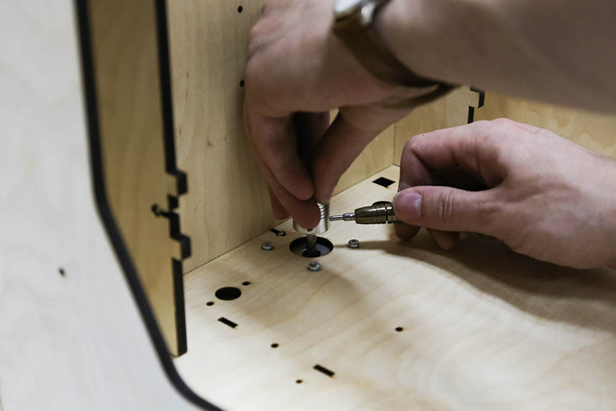

Вставляем гайки М3 в зажимы валов и устанавливаем в корпус. Фиксируем винтами М3 12мм, 16мм, 20мм.

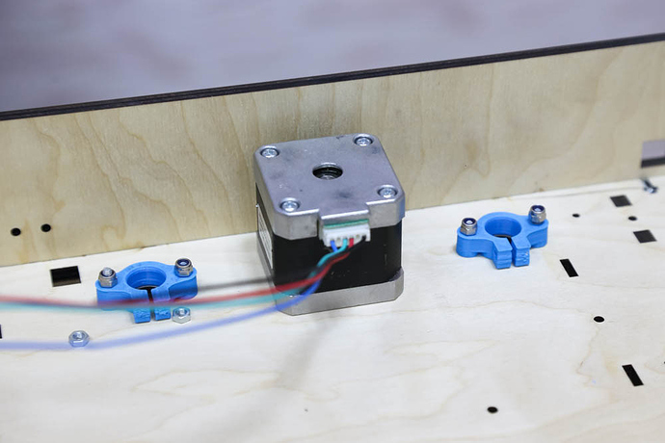
Устанавливаем муфту на вал мотора оси Z.
.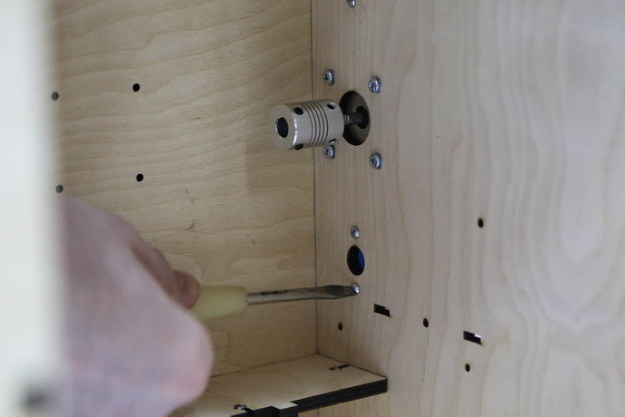

Устанавливаем валы диаметром 12 мм со стороны днища, но не до конца.

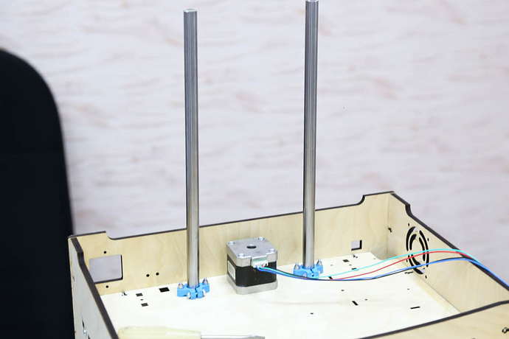
Устанавливаем валы продевая их в линейные подшипники стола и трапецеидальный винт в каретку.
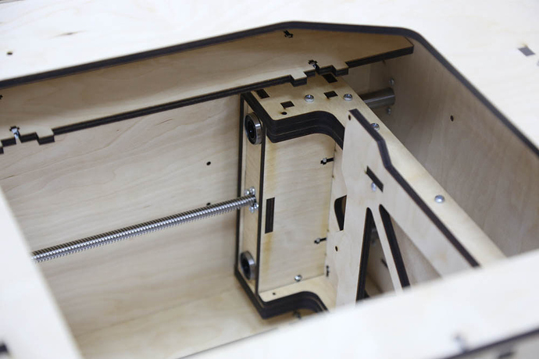

Фиксируем валы, затягивая винт.
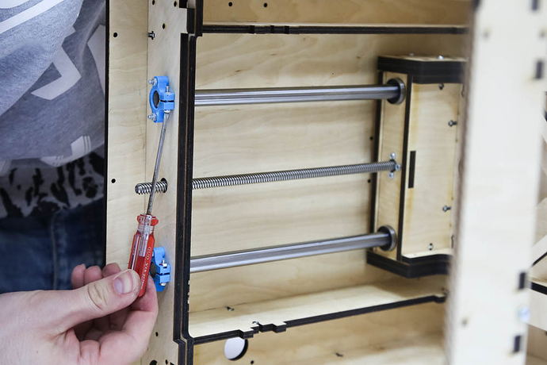

Фиксируем трапецеидальный винт муфтой.
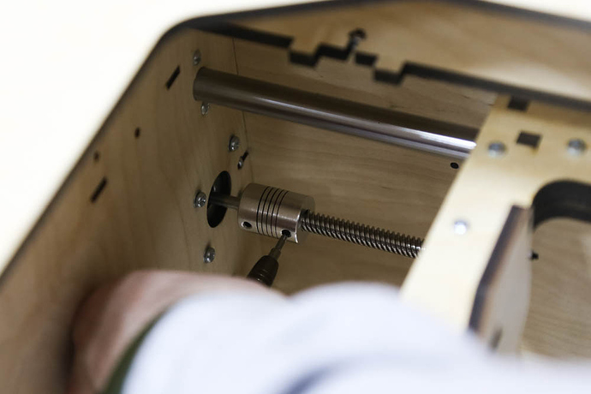

Устанавливаем моторы для оси X и Y на винты M3х10 мм. Мотор оси X стоит справа, мотор оси Y стоит слева. Разъемы на плате управления должны быть установлены соответственно своим моторам.
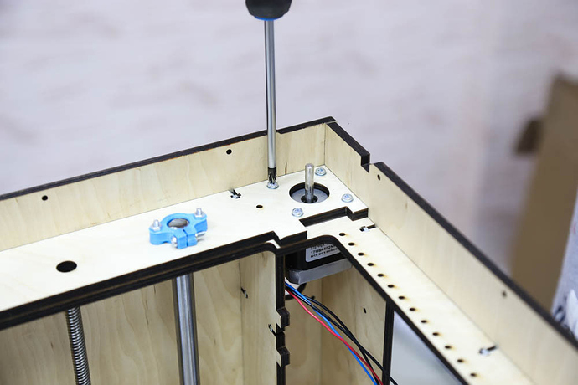

Устанавливаем рельсы и фиксируем винтами М3 12 мм БЕЗ ЗАТЯЖКИ (позже они будут центрироваться).
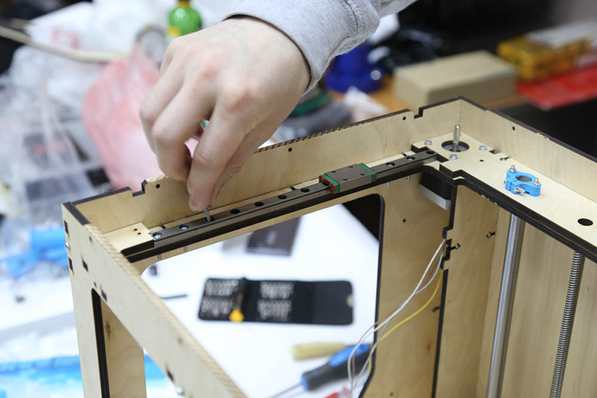

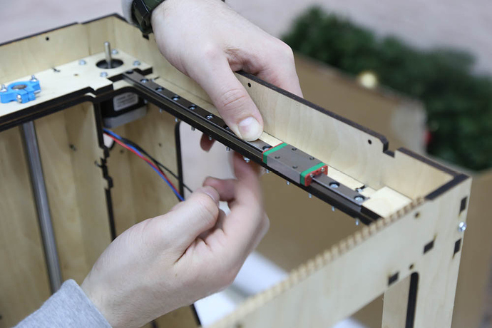

4. Сборка экструдера
Потребуются:
1. Пластиковые детали
2. Пружина пальца передних колодок ВАЗ,
3. Винты М3 8мм с потайной головкой 1шт
4. Винты М3 35мм 3шт
5. Винты М3 12мм с потайной головкой 1шт
4. Подшипник 623ZZ,
5. Подающая шестерня
6. Фитинг

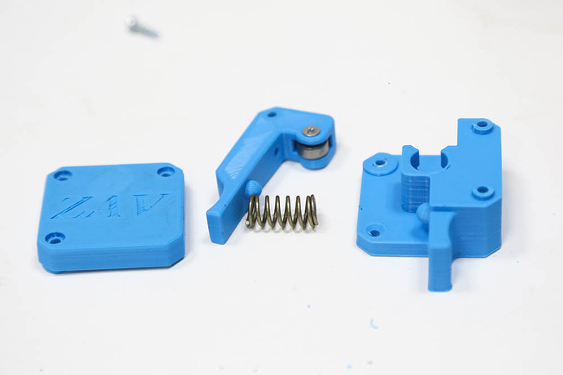

Устанавливаем подающую шестерню на вал мотора, не затягивая. Позже проточка на шестерне нужно будет совместить с каналом для пластикового прутка на экструдере.
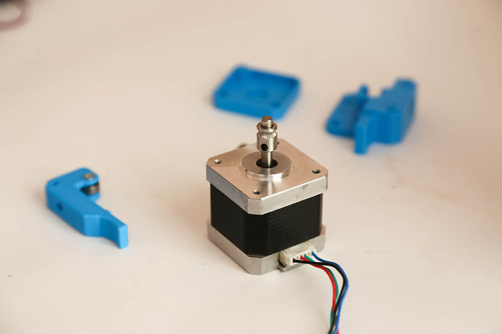

Вкручиваем фитинг в корпус экструдера.
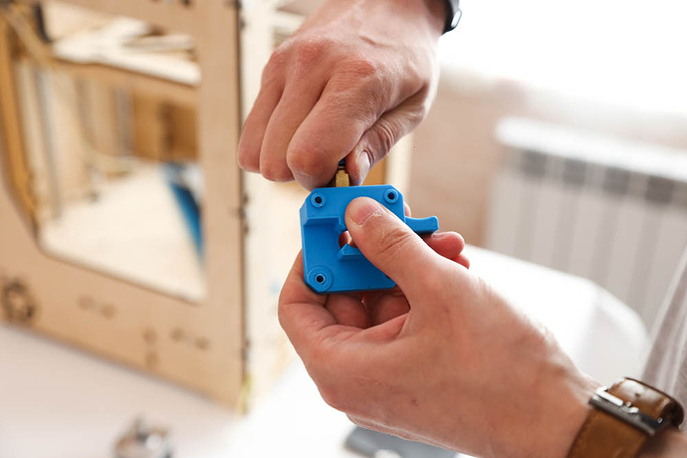

Устанавливаем мотор с внутренней стороны корпуса, а экструдер - с внешней. Фиксируем винтом 12мм.
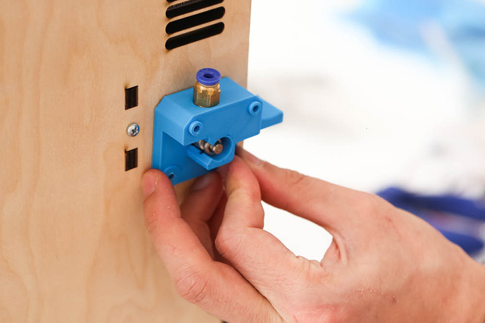

Собираем экструдер как на фото.

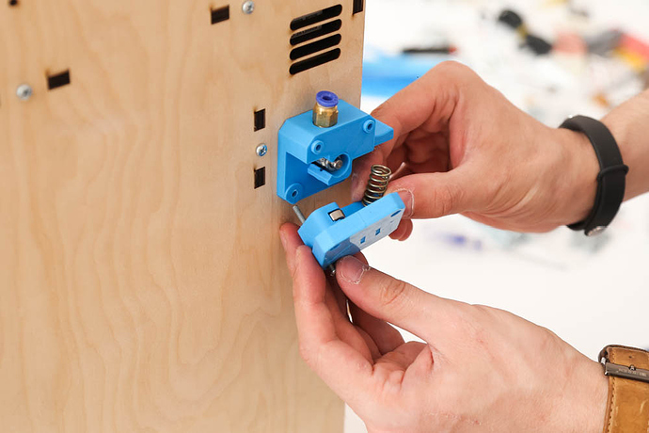

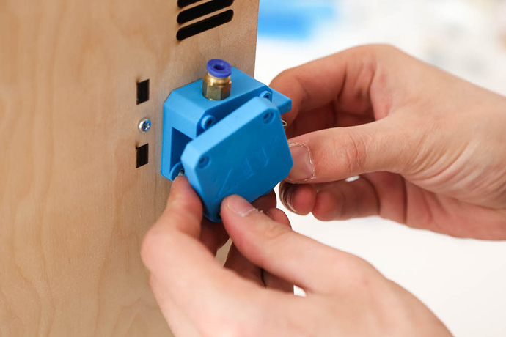

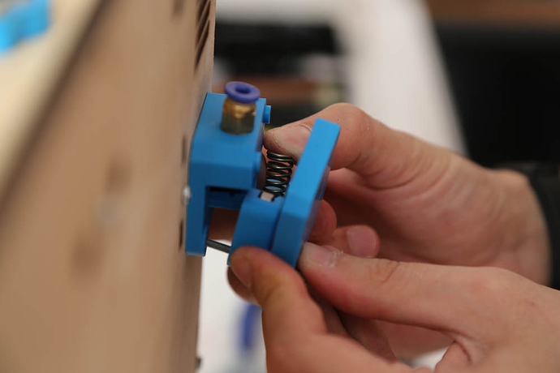

Фиксируем винтами 35мм.

5. Сборка энкодера
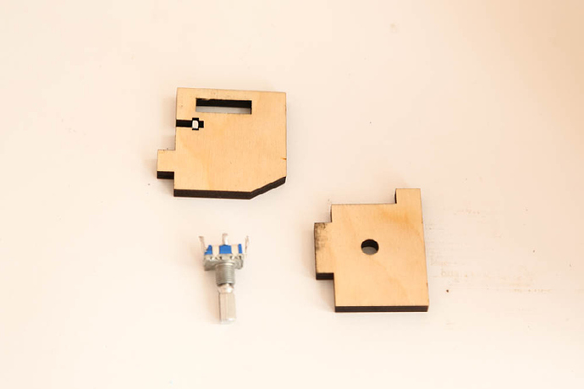
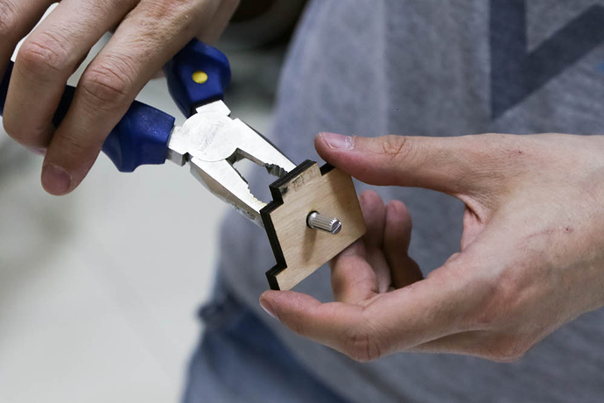
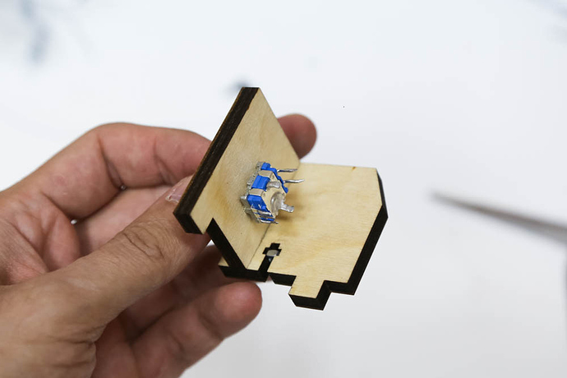
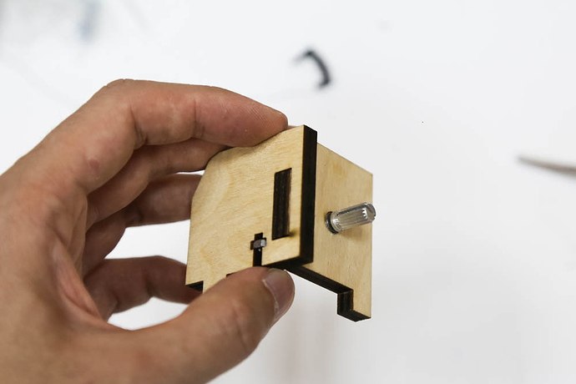

Подключаем провода энкодера согласно схеме:
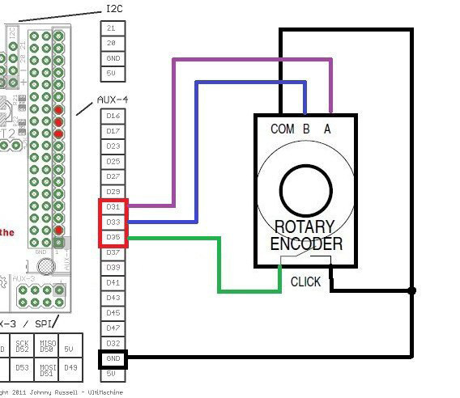

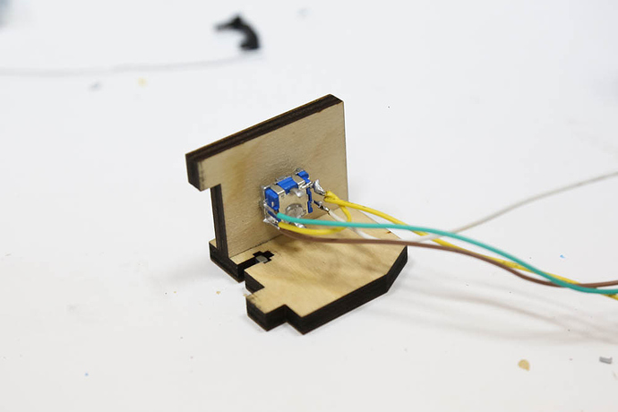

Устанавливаем энкодер в корпус.

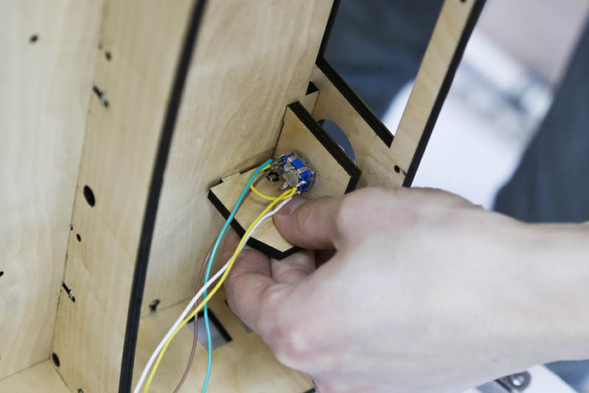

Фиксируем винтом М3-16 мм.

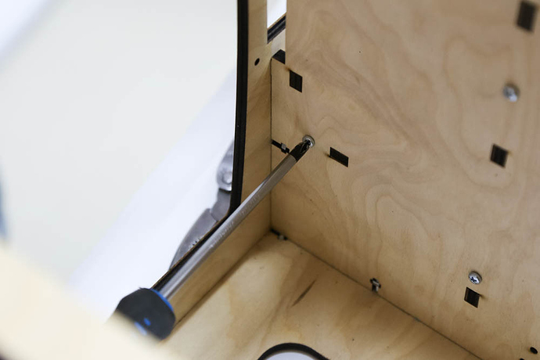

6. Сборка портала оси Y
На каждую стойку нужно 2 фланцевых подшипника F623 ZZ.
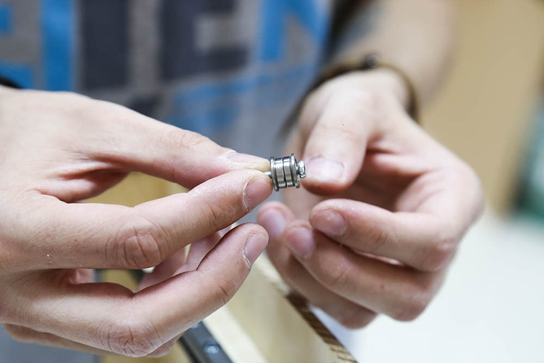
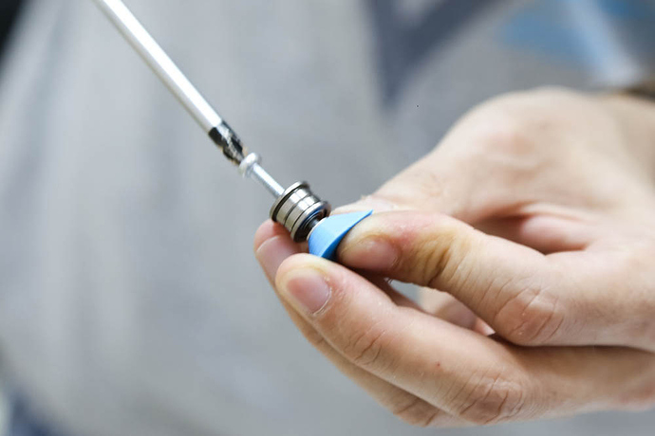

Вкручиваем стойку с подшипниками в корпус.(Обращаем внимание что стойка изготавливается из того же материала что и корпус)
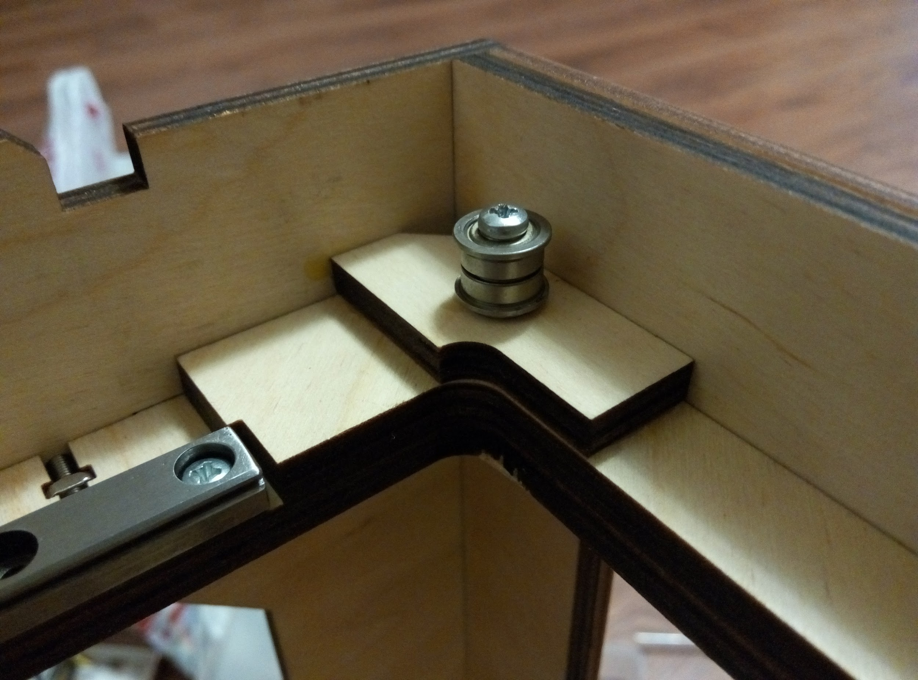

Снимаем каретку с рельсы. ВНИМАНИЕ Осторожно, шарики легко высыпаются из каретки.
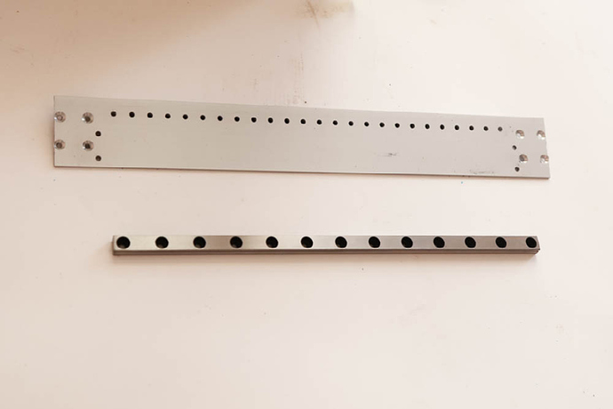

Фиксируем рельсу на портале винтами 10мм. Шляпки винтов должны быть полностью погружены в отверстия в рельсе.

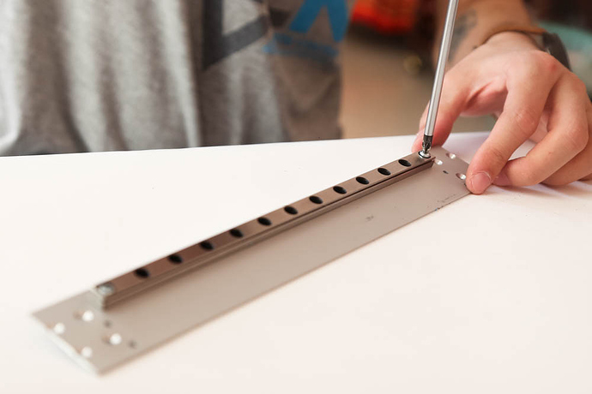
Фиксируем сборки с подшипниками на портале только с одной стороны.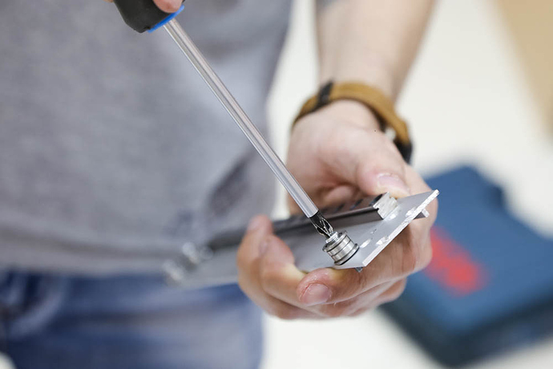

Аккуратно смазываем каретку литолом или другим смазывающим веществом.
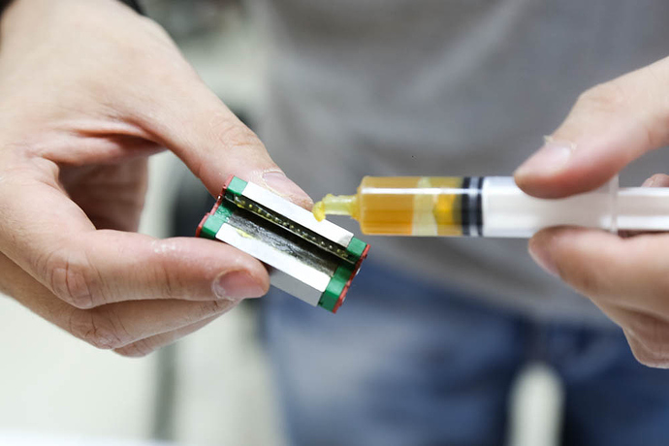

Аккуратно устанавливаем каретку на рельсу.
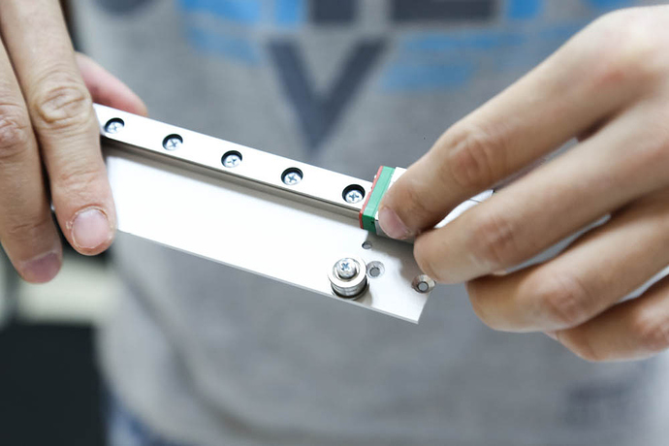

Устанавливаем и фиксируем оставшиеся сборки с подшипниками на портал.
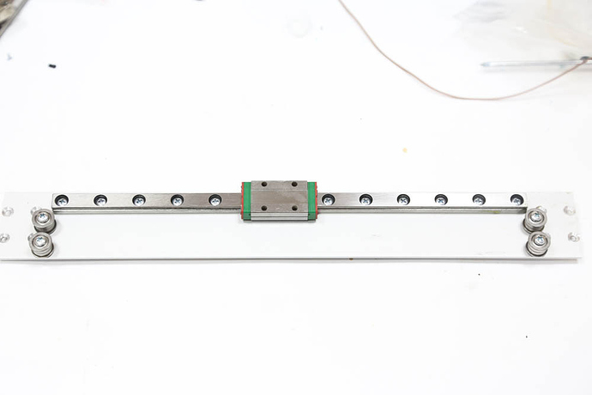
Устанавливаем портал на рельсы оси Y и фиксируем винтами М3 4мм с потайной головкой.
Затягиваем винты на рельсах, проверяя, что портал свободно скользит по рельсам.

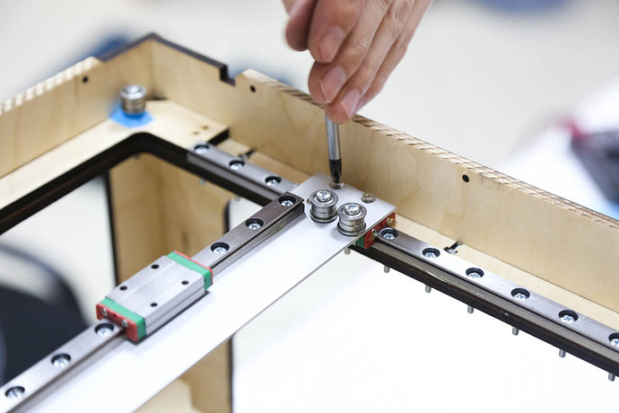

Устанавливаем зубчатые шестеренки привода ремней на валы моторов.
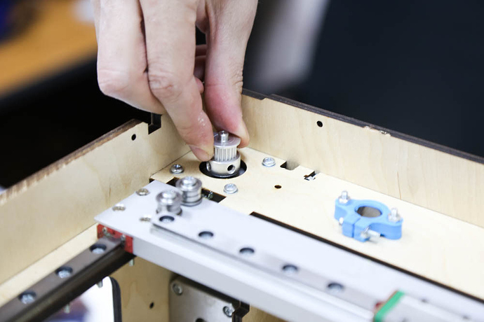

7. Сборка хотэнда
Понадобится:
- Радиатор и площадка ZAV
- Кулер 40х40мм
- Термобарьер
- Термоблок
- Сопло
- Фитинг
- Подложка концевика оси Х
- Винты М3 4мм 2шт
- Винты М3 16мм 4шт
- Винты М3 12мм 2шт
- Винты М2 12мм 2шт
- Винты М3 18мм 2шт
- Термодатчик
- Тефлоновая трубка 65-70мм
- Нагреватель 40w
- Ремень GT2 2м
- Стяжки

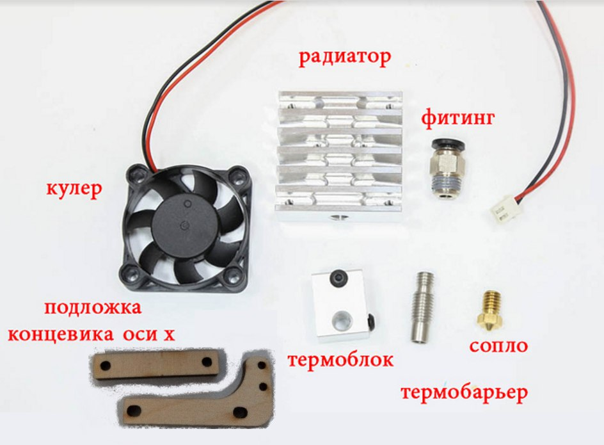
Вкручиваем термобарьер в радиатор.

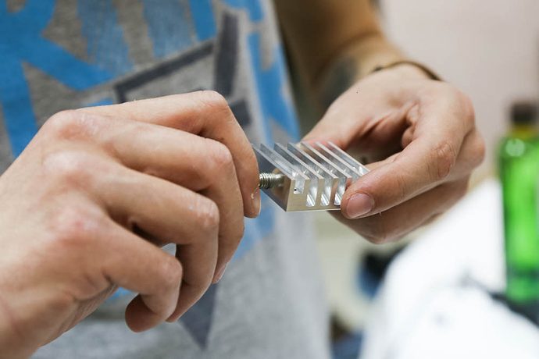
Фиксируем площадку на радиатор винтами 4мм.
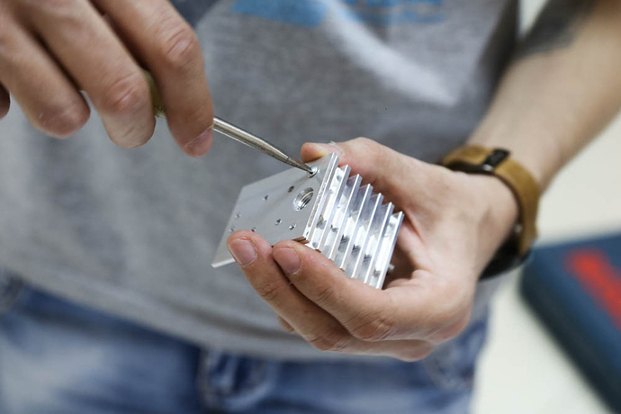

Вкручиваем фитинг в радиатор.
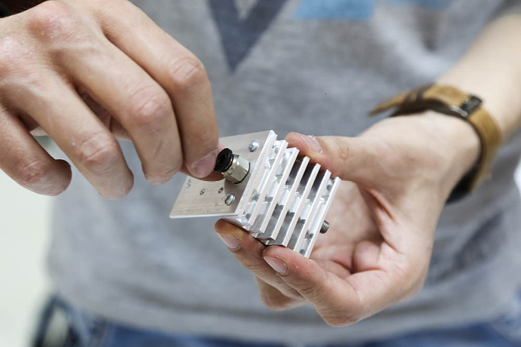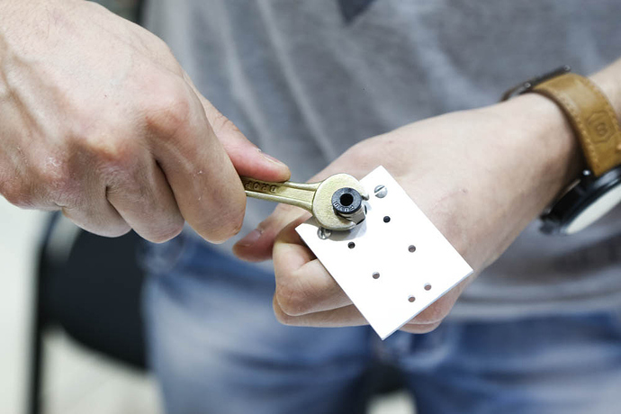

Вкручиваем сопло в термоблок, затем в термобарьер.
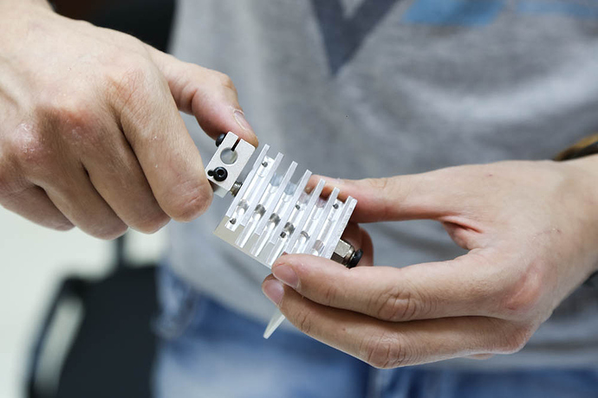

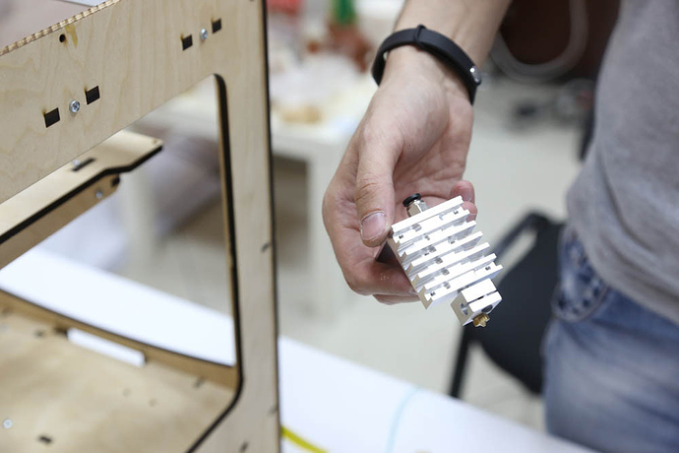

Устанавливаем кулер 40х40мм на радиатор и фиксируем винтами М3 16мм.
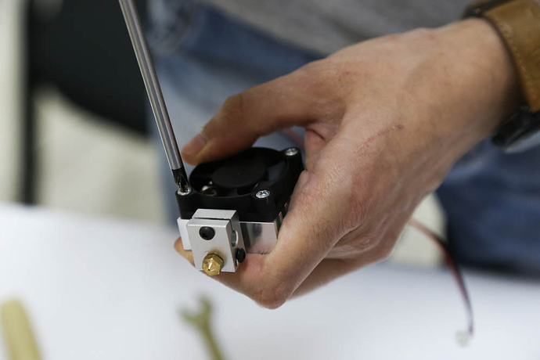

Устанавливаем подложку с проставкой для концевика на радиатор и фиксируем винтами М3 - 16мм.

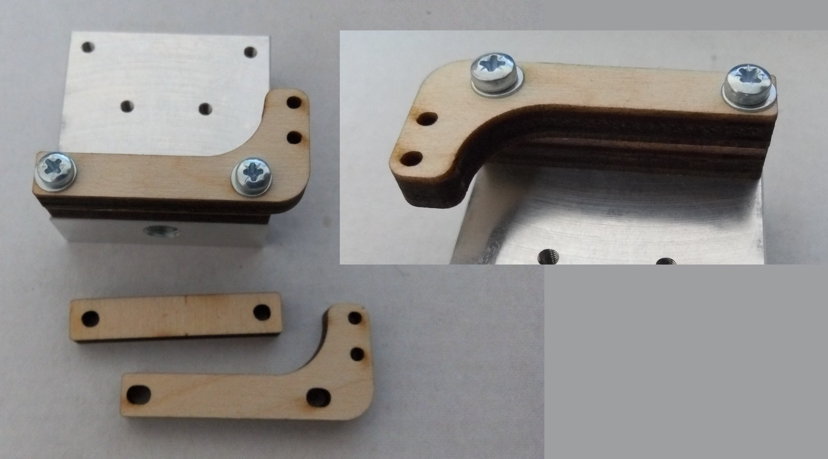
Устанавливаем концевик с припаянными проводами на подложку и фиксируем винтами М2 12мм. Я не нашел винтов М2. Приклеил концевик к подложке и зафиксировал медной проволокой с сечением 1.5мм.
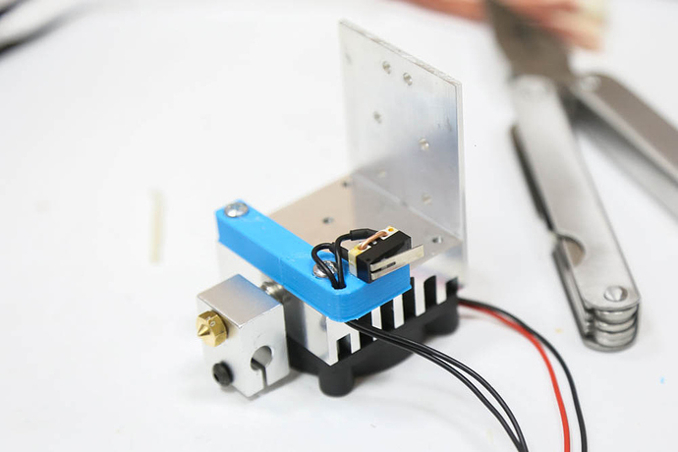

Устанавливаем нагреватель и термодатчик в термоблок и фиксируем винтом.

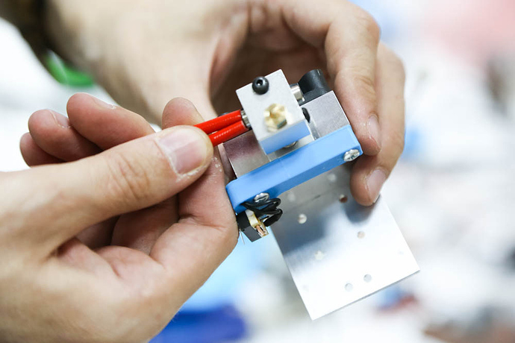
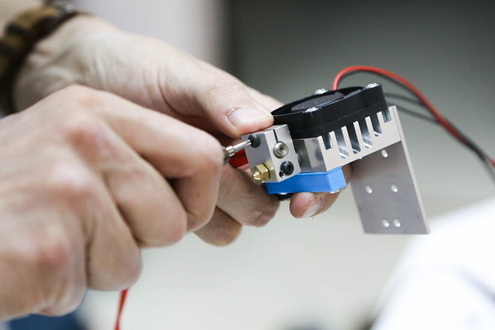

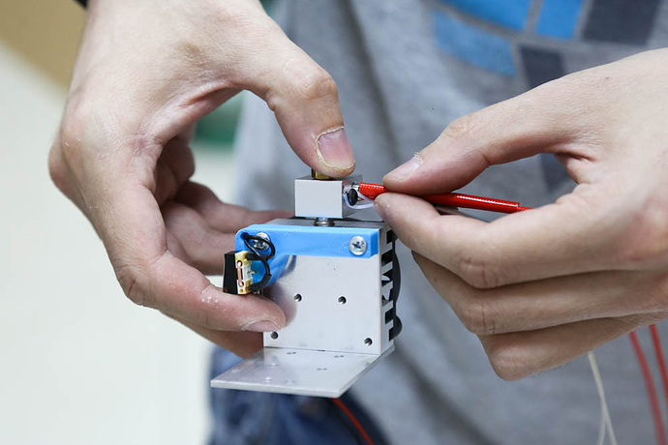

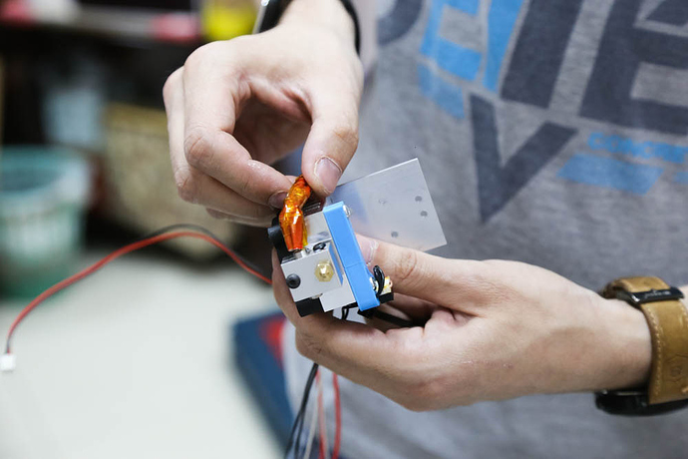

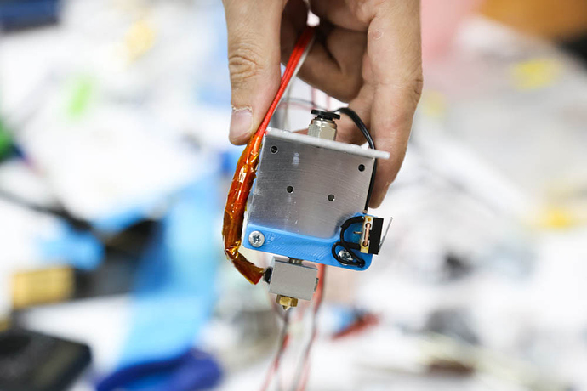
Отрезаем тефлоновую трубку и устанавливаем в фитинг на радиаторе.
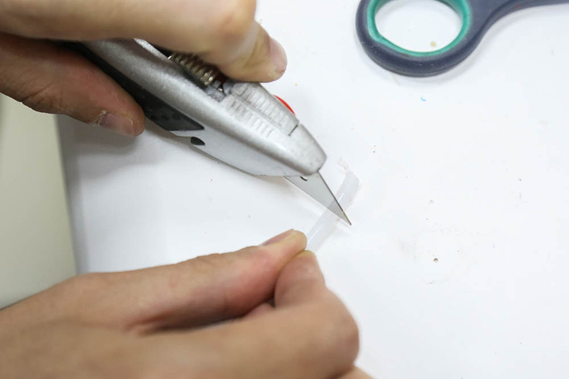

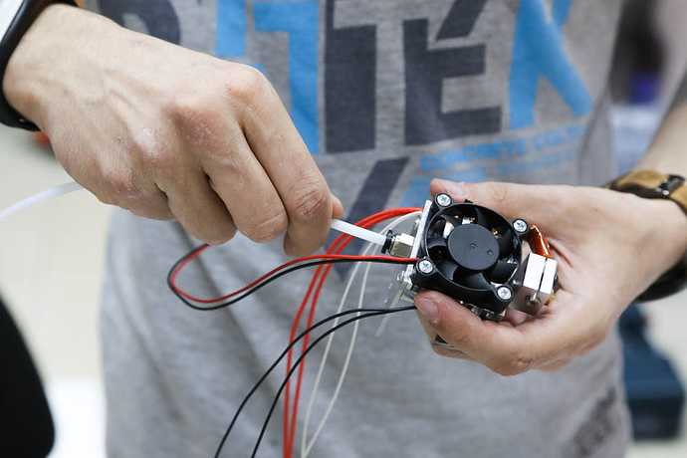
Фиксируем винты М3 18мм как на фото.
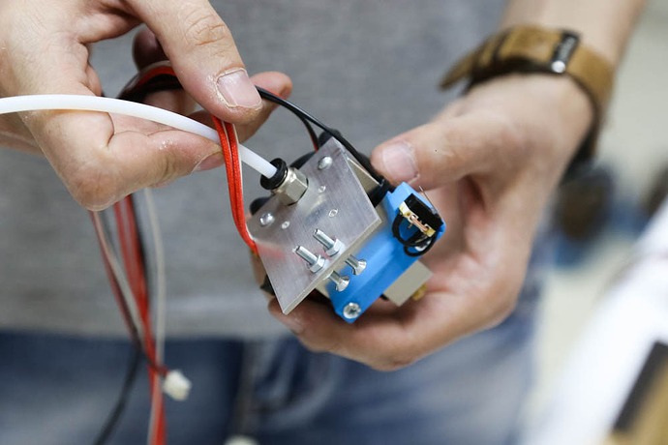

Устанавливаем и затягиваем стяжкой одну сторону ременя GT2 на винт М3 18мм.

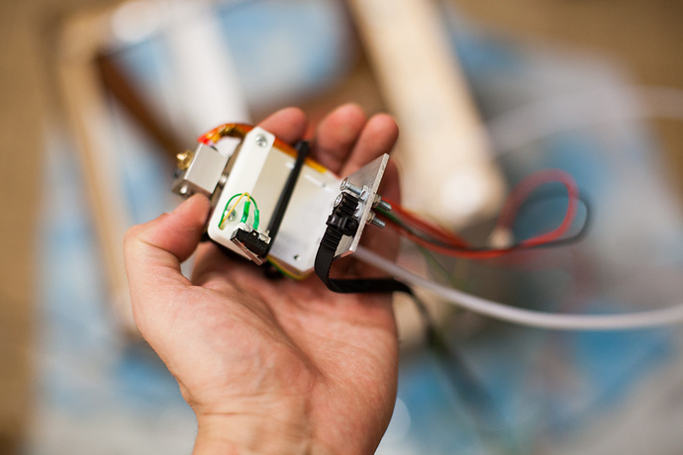
Устанавливаем хотенд на каретку оси Х и фиксируем винтами М3 4мм.

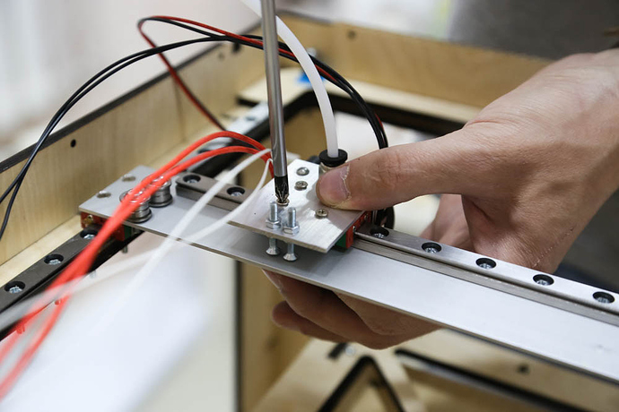

Провода и тефлоновую трубку перекидываем через крышку корпуса, как на рисунке.
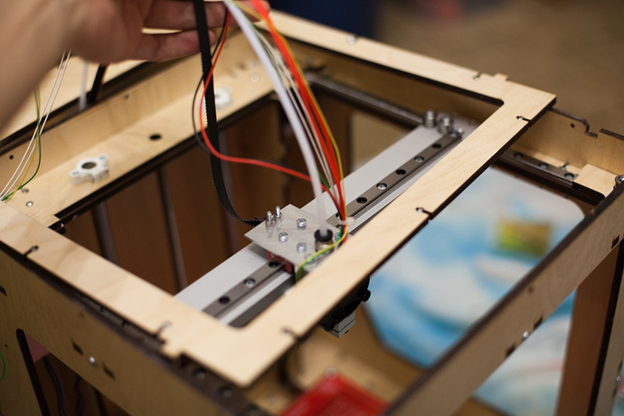

Вставляем все провода в отверстие рядом с мотором. Тефлоновую трубку не вставляем!

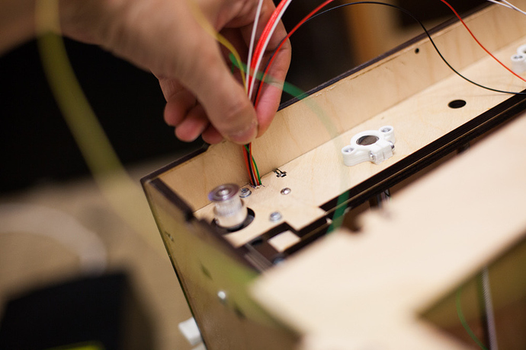

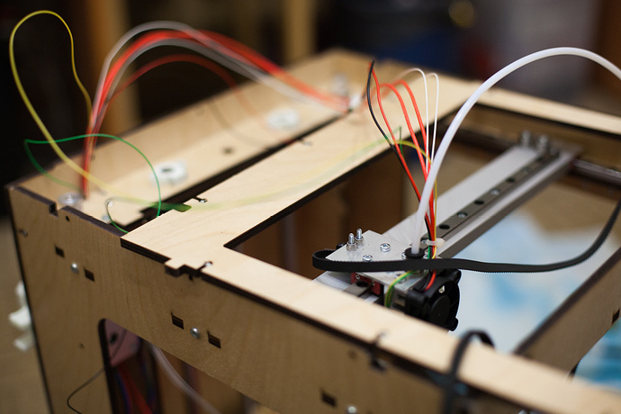

Протягиваем ремень GT2 по схеме и фиксируем стяжкой.
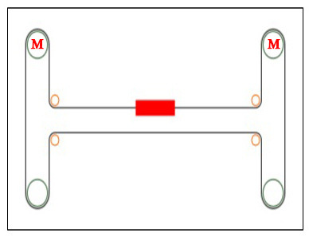

На рисунке показана кинематика H-Bot и как передвигается каретка.

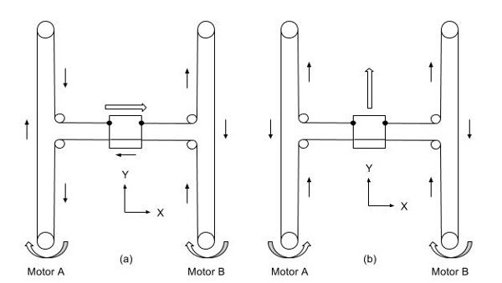
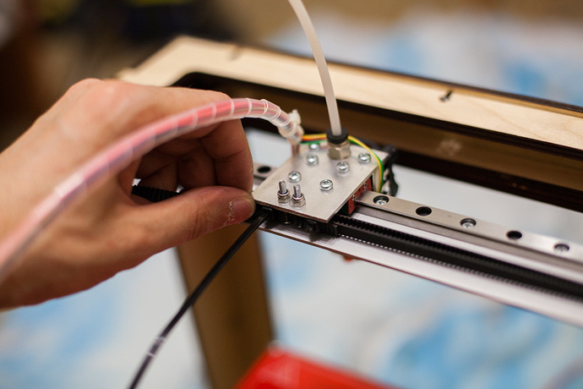

Устанавливаем тефлоновую трубку в фитинг на экструдере.

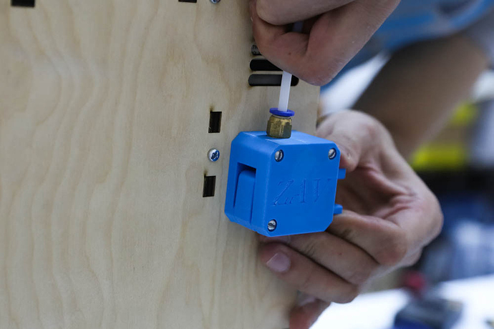

Устанавливаем крышку корпуса и фиксируем винтами М3 16мм.

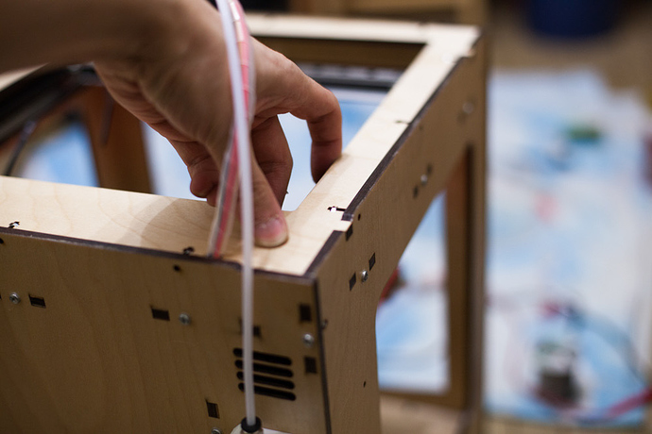

8. Сборка стола
Фиксируем термодатчик на нагревательном столике каптоновым скотчем. Припаиваем провода к нагревательному столу. Используем провода с сечением больше 1.5мм.
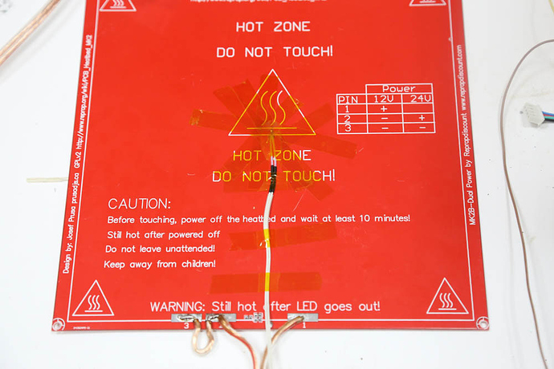
Утепляем стол пробковым деревом или картоном.
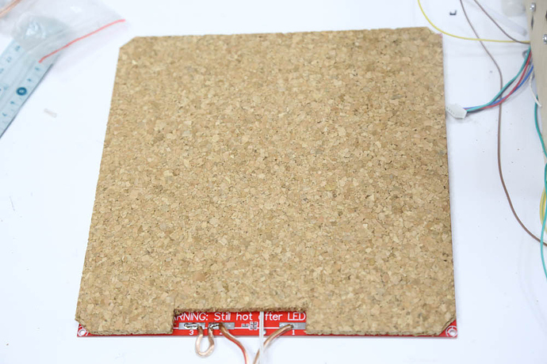
Устанавливаем нагревательный стол на каретку оси Z. Используем пружины для калибровки стола.
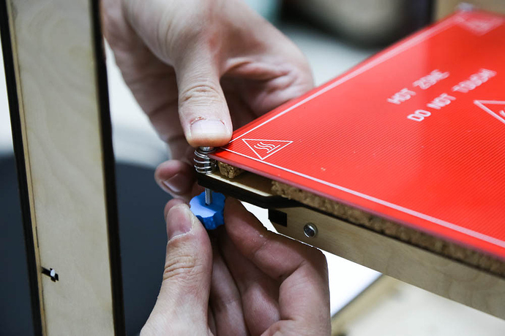
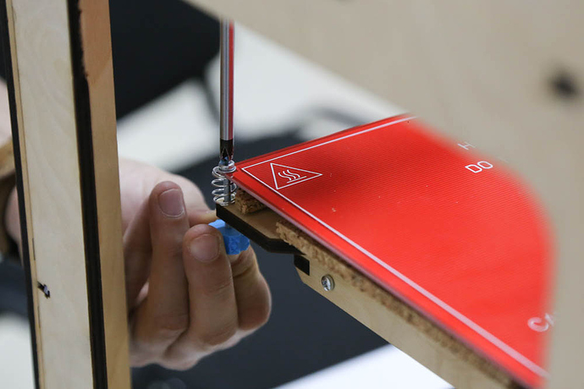

Провода продеваем в отверстие идущее к плате управления.
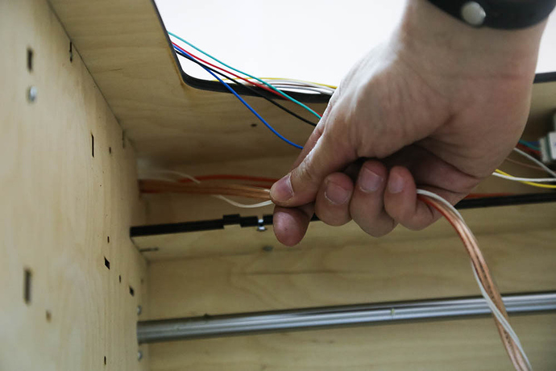

9. Сборка RAMPS
Потребуется (не хватает стенки короба):
- Кулер 50х50мм
- Детали из фанеры из КИТ набора
- Винты М3-16 мм - 5 шт, М3-12 мм - 4 шт
- Гайки М3 - 9 шт.
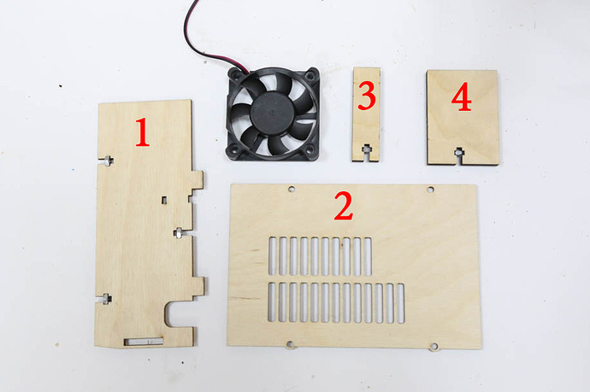
Устанавливаем кулер на внутреннюю часть корпуса и фиксируем винтами М3 16мм.
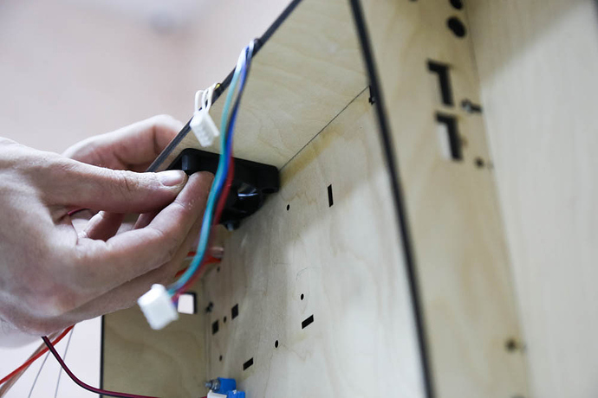
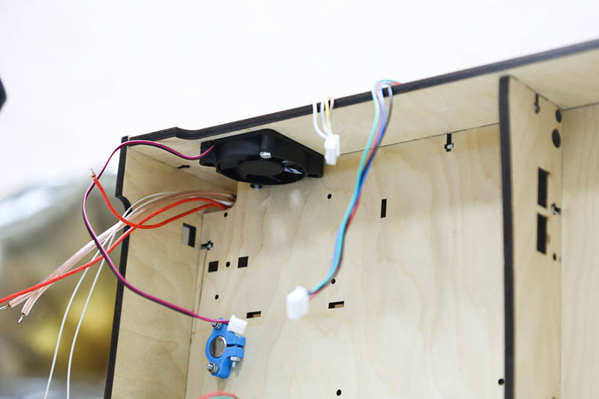
Приклеиваем деталь (3) и (4) к внутренней стенке корпуса, как на фото.
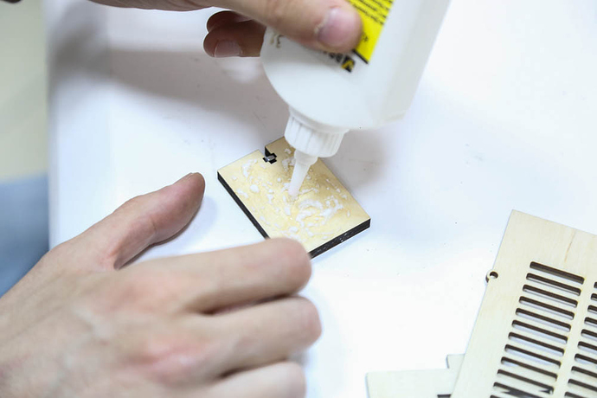

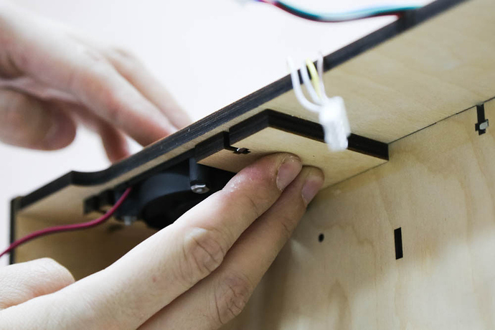
Устанавливаем стенки (1) и прикручиваем винтом М3 16мм.
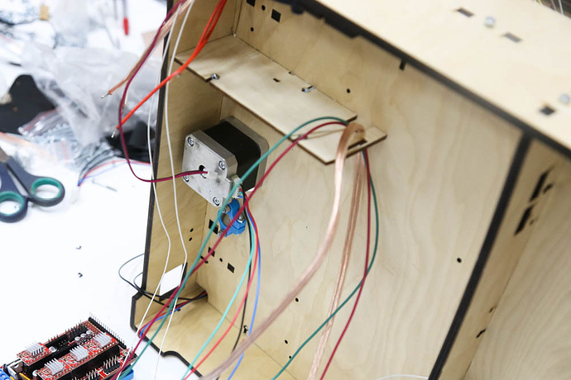

Подключаем провода к RAMPS.
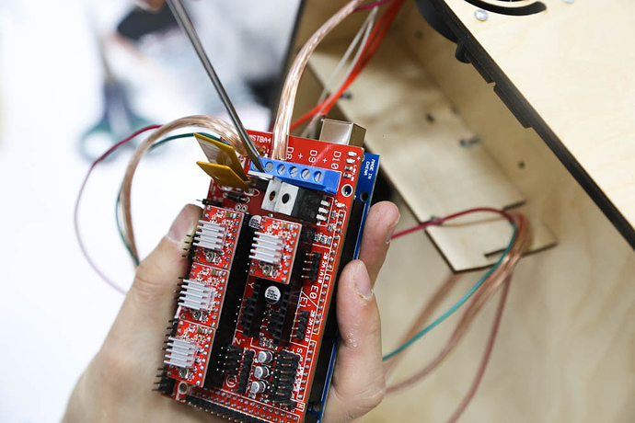
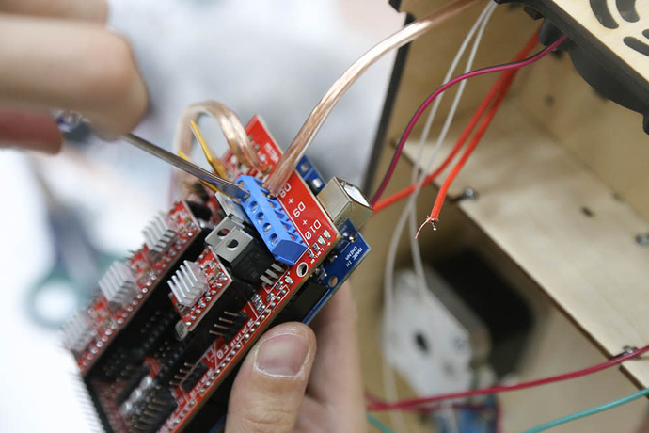

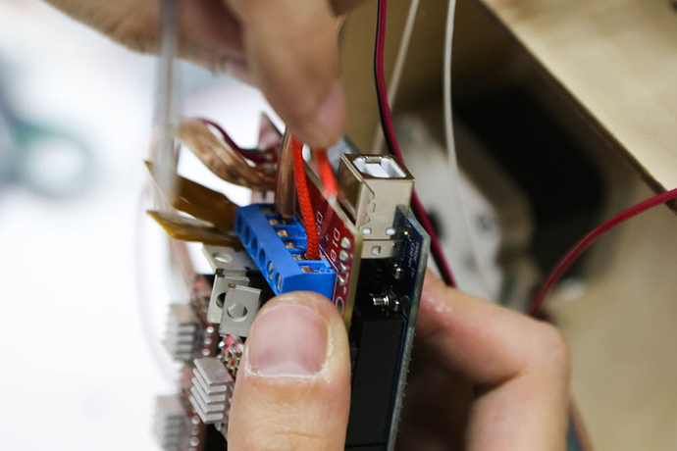
Устанавливаем рамку для Arduino и фиксируем на корпусе винтами М3-10 мм.
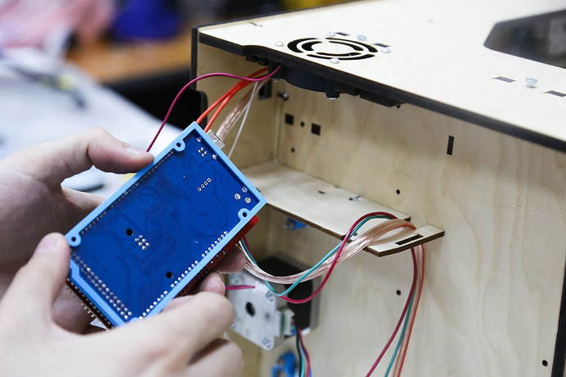

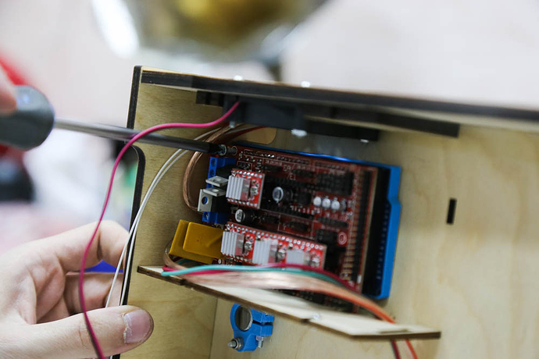
Устанавливаем дисплей с проставками на переднюю стенку корпуса.
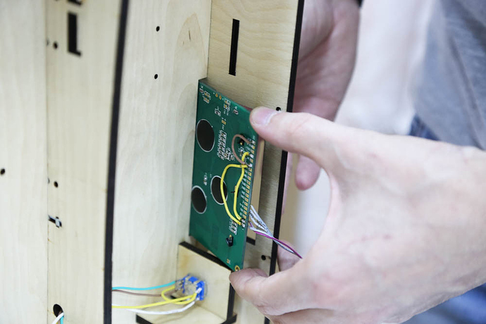

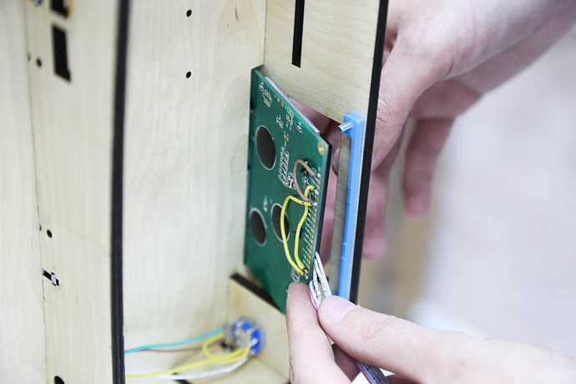
Фиксируем винтами M3 16мм.
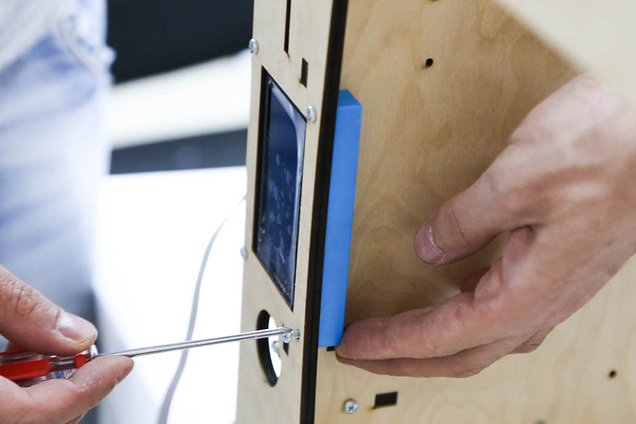

Для отображения наличия карты памяти на дисплее, припаиваем перемычку и отрезаем дорожку на Кардридер (ВНИМАНИЕ: на Кардридер отличающимся от приведенного на фото перемычка не ставится, а от контакта SD-карты пятого слева припаянный провод сразу подключаем к выводу D49 на плате управления.
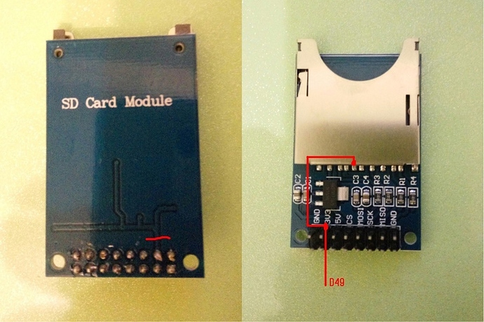
Устанавливаем кардридер с подложкой на переднюю стенку корпуса. Фиксируем винтами М2.5 20мм.
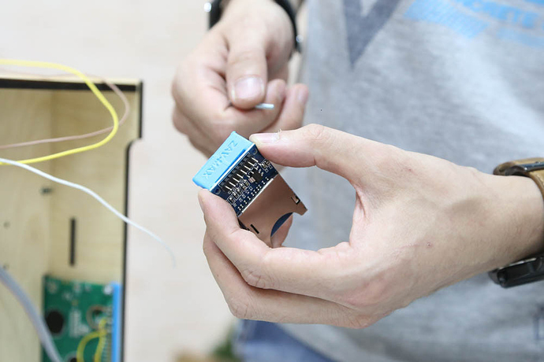
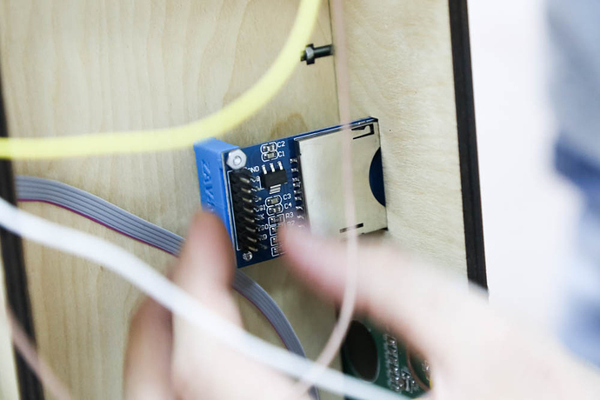
Подключить картридер и энкодер к плате управления.

Устанавливаем блок питания на внутреннюю стенку дна корпуса. Подключаем провода.
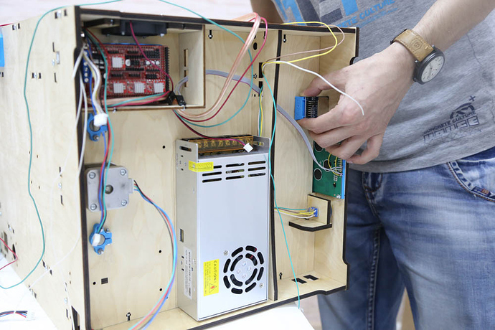
Устанавливаем концевик с подложкой на внутреннюю сторону задней стенки корпуса и фиксируем винтами М3 22мм.
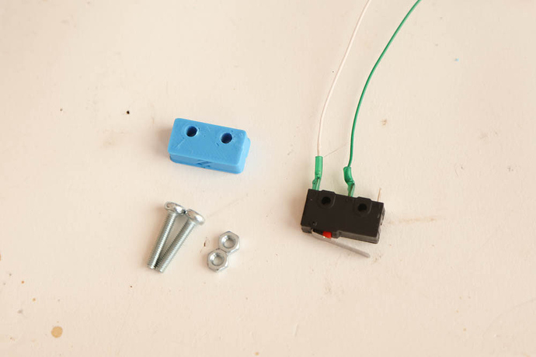

Подключаем электронику к RAMPS по схеме.
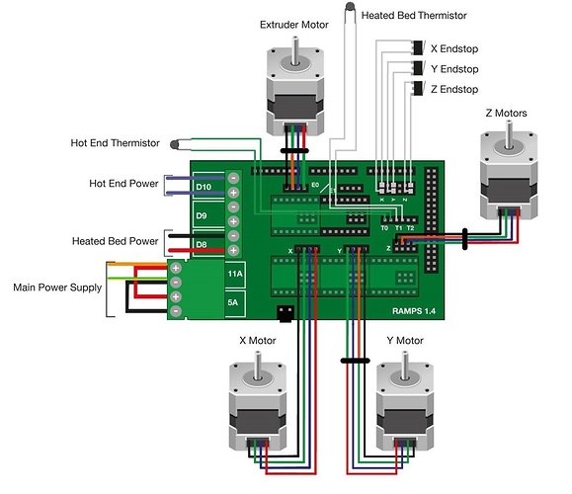
Подключаем дисплей к RAMPS.
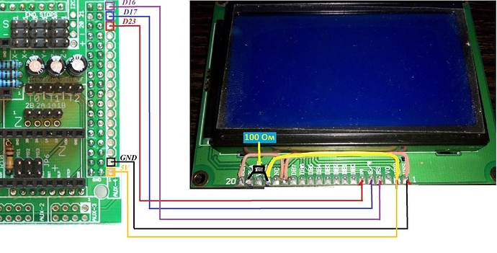
ВАЖНО Установка шагового драйвера A4988 в неправильное положение убъёт его и, возможно, повредит плату RAMPS сразу после подачи напряжения. Будьте внимательны с правильной ориентацией платы шагового драйвера, когда устанавливаете его в его сокет на плате контроллера. Когда вставляете в плату RAMPS 1.4, подстроечное сопротивление драйвера A4988 должно указывать на сторону, где расположены контакты для подключение экрана и энкодера.
Под каждым драйвером (А4988) нужно установить по 3 перемычки.
После установки всей электроники нужно выставить правильное напряжение на драйвера. По ссылке можете почитать подробную статью1.

ДОПОЛНЕНИЯ И МОДИФИКАЦИИ

- Выставление высоты печати в прошивке
- Модель обдува детали для радиатор Химера-ZAV
- Установка оптического концевика на ось Z
- Видео инструкции сборки корпусов, блоков подшипников, портала
- Основные проблемы печати и их устранение
- Видео уроки по настройке слайсера Simplify3D
- Свежий Марлин с пояснениями

